
Қызылжар ауданы бойынша 2024-2028 жылдарға арналған жайылымдарды басқару және оларды пайдалану жөніндегі жоспарды бекіту туралы
Солтүстік Қазақстан облысы Қызылжар ауданы мәслихатының 2025 жылғы 28 қаңтардағы № 20/2 шешімі
"Жайылымдар туралы" Қазақстан Республикасы Заңының 8-бабының 1) тармақшасына сәйкес Солтүстік Қазақстан облысы Қызылжар аудандық мәслихаты ШЕШІМ ҚАБЫЛДАДЫ:
1. Қызылжар ауданы бойынша 2024-2028 жылдарға арналған жайылымдарды басқару және оларды пайдалану жөніндегі қоса берілген жоспары бекітілсін.
2. Солтүстік Қазақстан облысы Қызылжар аудандық мәслихатының 2024 жылғы 19 ақпандағы "Қызылжар ауданы бойынша жайылымдарды басқару және оларды пайдалану жөніндегі 2024-2025 жылдарға арналған жоспарды бекіту туралы" № 9/7 шешімінің күші жойылды деп танылсын.
3. Осы шешім алғашқы ресми жарияланған күнінен кейін күнтізбелік он күн өткен соң қолданысқа енгізіледі.
Солтүстік Қазақстан облысы Қызылжар аудандық мәслихатының төрағасы | Ж. Елеусізов
Солтүстік Қазақстан облысы
Қызылжар ауданы мәслихатының
2025 жылғы 28 қаңтардағы
№ 20/2 шешімімен
бекітілді
Қызылжар ауданы бойынша 2024-2028 жылдарға арналған жайылымдарды басқару және оларды пайдалану жөніндегі жоспары
Осы Солтүстік Қазақстан облысының Қызылжар ауданы бойынша жайылымдарды басқару және оларды пайдалану жөніндегі 2024-2028 жылдарға арналған жоспар (бұдан әрі – жоспар) "Жайылымдар туралы" Қазақстан Республикасының Заңына, "Қазақстан Республикасындағы жергілікті мемлекеттік басқару және өзін – өзі басқару туралы" 2001 жылғы 23 қаңтардағы Қазақстан Республикасының Заңына, Қазақстан Республикасы Ауыл шаруашылығы министрінің бұйрығына сәйкес әзірленді "Жайылымдарды басқару және оларды пайдалану жөніндегі үлгілік жоспарды бекіту туралы" 2024 жылғы 29 шілдедегі № 263 Қазақстан Республикасы (нормативтік құқықтық актілерді мемлекеттік тіркеу тізілімінде № 34831 болып тіркелген), "ұтымды пайдалану қағидаларын бекіту туралы" Қазақстан Республикасы Премьер-Министрінің орынбасары – Қазақстан Республикасы Ауыл шаруашылығы министрінің 2017 жылғы 24 сәуірдегі № 173 бұйрығымен (нормативтік құқықтық актілерді мемлекеттік тіркеу тізілімінде № 15090 болып тіркелген), "Жайылымдардың жалпы алаңына жүктеменің шекті жол берілетін нормасын бекіту туралы" Қазақстан Республикасы Ауыл шаруашылығы министрінің 2015 жылғы 14 сәуірдегі № 3-3/332 бұйрығымен (нормативтік құқықтық актілерді мемлекеттік тіркеу тізілімінде № 11064 болып саналды).
Жоспар жайылымдарды ұтымды пайдалану, жемшөпке қажеттілікті тұрақты қамтамасыз ету және жайылымдардың тозу процестерін болғызбау мақсатында қабылданады.
Жоспарда әкімшілік-аумақтық бірліктің тиісті аумағында ауыл шаруашылығы жануарларын жаю дәстүрлері ескерілген.
Жоспарды әзірлеу кезінде:
1) осы жоспардың 1-қосымшасына сәйкес, өңірдің жер балансының және мемлекеттік жер кадастрының ақпараттық жүйесінің деректері.
2) осы жоспардың 2-қосымшасына сәйкес, жайылымдарды геоботаникалық зерттеп-қарау мәліметтері.
3) осы жоспардың 3-қосымшасына сәйкес, мал қорымдары (биометриялық шұңқырлар) туралы мәліметтер
4) осы жоспардың 4-қосымшасына сәйкес, жайылымдық инфрақұрылым объектілері туралы және ауыл шаруашылығы жануарларын айдап өтуге арналған сервитуттар туралы мәліметтер.
5) осы жоспардың 5-қосымшасының 1-кестесіне сәйкес, иелерін көрсете отырып, ауыл шаруашылығы жануарларының сәйкестендіру деректері базасынан алынған ауыл шаруашылығы жануарларының мал басы саны туралы деректер;
6) осы жоспардың 5-қосымшасының 2-кестесіне сәйкес, нысан бойынша ауыл шаруашылығы жануарларының түрлері мен жыныстық жас топтары бойынша қалыптастырылған үйірлердің, отарлардың, табындардың саны туралы деректер.
7) осы жоспардың 5-қосымшасының 3-кестесіне сәйкес, нысан бойынша шалғайдағы жайылымдарда жаю үшін ауыл шаруашылығы жануарлары мал басының саны туралы мәліметтер;
8) осы жоспардың 6-қосымшасына сәйкес, екпе және аридтік жайылымдарда, орман, су қорлары мен ерекше қорғалатын табиғи аумақтар жерлерінде ауыл шаруашылығы жануарларын жаю ерекшеліктері туралы деректер;
9) осы жоспардың 7-қосымшасына сәйкес, жайылым айналымдарының ұсынылатын схемалары;
10) осы жоспардың 8-қосымшасына сәйкес, мал шаруашылығы және өсімдік шаруашылығы статистикасы бойынша ресми статистикалық ақпарат ескеріледі;
Жоспарда мынадай қосымшалар қамтылған:
1) әкімшілік-аумақтық бірлік аумағында жайылымдардың жер санаттары бөлінісінде орналасу схемасы (картасы), онда жайылымдардың шекаралары, алаңдары мен түрлері, оның ішінде шалғайдағы, маусымдық, құрғақ және екпе жайылымдар, жер учаскесіне құқық белгілейтін және сәйкестендіру құжаттарының негізінде олардың меншік иелері немесе жер пайдаланушылар туралы мәліметтер көрсетіледі, 9-қосымшаға сәйкес осы жоспарға;
2) жеке ауладағы ауыл шаруашылығы жануарларын жаю бойынша халықтың мұқтаждығына арналған жайылымдар, оның ішінде қоғамдық жайылымдар белгіленген схема (карта), онда жеке ауладағы ауыл шаруашылығы жануарларын жаю бойынша халықтың мұқтаждығына арналған жайылымдардың, оның ішінде қоғамдық жайылымдардың шекаралары мен алаңдары көрсетіледі, 10-қосымшаға сәйкес осы жоспарға;
3) ұсынылатын жайылым айналымдарының схемалары көрсетілген схема (карта), онда жайылымдарды геоботаникалық зерттеп-қарау негізінде ұсынылатын жайылым айналымдарының схемалары көрсетіледі, 11-қосымшаға сәйкес осы жоспарға;
4) осы жоспардың 12-қосымшасына сәйкес, ауыл шаруашылығы жануарларын жаюдың және жүріп-тұрудың маусымдық маршруттарын белгілеу кезінде жайылымдардың алып жатқан алаңы;
5) ауыл шаруашылығы жануарларын айдауға арналған сервитуттар, мал айдайтын трассалар және жайылымдық инфрақұрылымның өзге де объектілері, сондай-ақ мал қорымдары (биометриялық шұңқырлар) белгіленетін схема (карта), онда ауыл шаруашылығы жануарларын айдауға арналған сервитуттар, мал айдайтын трассалар, жайылымдық инфрақұрылым объектілері, мал қорымдарының (биометриялық шұңқырлардың) орналасқан жері көрсетіледі, 13-қосымшаға сәйкес осы жоспарға;
6) жайылымды пайдаланушыларға жер пайдалануға берілуі мүмкін жайылымдар белгіленген схема (карта), 14-қосымшаға сәйкес осы жоспарға;
7) халықтың жеке ауласындағы ауыл шаруашылығы жануарларын жаю жөніндегі мұқтаждықтарын қанағаттандыру мақсатында резервке алынуға жататын жайылымдарды белгілейтін схема (карта), онда жеке ауланың ауыл шаруашылығы жануарларын жаю жөніндегі халықтың мұқтаждықтарын қанағаттандыру мақсатында резервке алынуға жататын жайылымдардың шекаралары мен алаңдары көрсетіледі, 15-қосымшаға сәйкес осы жоспарға;
8) осы жоспарға 16-қосымшаға сәйкес жеке ауланың ауыл шаруашылығы жануарларын жаю бойынша халықтың мұқтажын қанағаттандыру мақсатында резервке қоюға жататын жайылымдардың тізбесі;
9) суды тұтыну нормасына сәйкес жасалған су көздеріне (көлдерге, өзендерге, тоғандарға, қазандарға, суару немесе суландыру каналдарына, құбырлы немесе шахта құдықтарына) қол жеткізу схемасы, онда жануарлардың су көздеріне қарай жүріп-тұру маршруттары көрсетіледі, 17-қосымшаға сәйкес осы жоспарға;
10) ауылдық округке кіретін ауылдық елді мекендер арасында жайылымдарды жобалық бөлу (қайта бөлу), онда жайылымдармен қамтамасыз етілмеген жеке және заңды тұлғалардың ауыл шаруашылығы жануарларының басы үшін ауылдық округтің ауылдық елді мекендері арасында жайылымдарды бөлу (қайта бөлу) схемасы көрсетіледі, 18-қосымшаға сәйкес осы жоспарға;
11) осы жоспарға 19-қосымшаға сәйкес тиісті әкімшілік-аумақтық бірлікте жайылымдарды ұтымды пайдалану үшін қажетті талаптар.
Жоспар жайылымдарды геоботаникалық зерттеп-қараудың жай-күйі туралы мәліметтерді, ветеринариялық-санитариялық объектілер туралы мәліметтерді, олардың иелері-жайылым пайдаланушылар, жеке және (немесе) заңды тұлғалар көрсетілген ауыл шаруашылығы жануарлары басының саны туралы деректерді, ауыл шаруашылығы жануарларының түрлері мен жыныстық-жас топтары бойынша қалыптастырылған гурттардың, отарлардың, табындардың саны туралы деректерді, ауыл шаруашылығы жануарларының шалғайдағы жайылымдарда жаюға арналған ауыл шаруашылығы жануарларының басы, мәдени және құрғақ жайылымдарда ауыл шаруашылығы жануарларын жаю ерекшеліктері, малды айдауға арналған сервитуттар туралы мәліметтер және мемлекеттік органдар, жеке және (немесе) заңды тұлғалар ұсынған өзге де деректер.
Әкімшілік-аумақтық бөлініс бойынша Қызылжар ауданында 19 ауылдық округ, 69 ауылдық елді мекен бар.
Қызылжар ауданы аумағының жалпы ауданы 614 990 гектар, оның ішінде жайылымдық жерлер-195 510 гектар.
Санаттар бойынша жер мыналарға бөлінеді:
ауыл шаруашылығы мақсатындағы жерлер – 366 966 гектар;
елді мекендердің жерлері– 61 615 гектар;
өнеркәсіп, көлік, байланыс, ғарыш қызметінің, қорғаныстың, ұлттық қауіпсіздіктің мұқтаждары үшін және ауыл шаруашылығына арналмаған өзге де жерлер – 5 876 гектар; босалқы жерлер – 37 958 гектар.
Қызылжар ауданы-ең солтүстік аудан және сәйкесінше Қазақстанның ең солтүстік нүктесі. Ауданның климаты күрт континенталды, қысы салыстырмалы түрде суық, жазы ыстық және құрғақ. Қыс пен жаздың күрт температуралық қарама-қайшылықтары байқалады – қаңтарда ауаның орташа жылдық температурасы -30-дан -35°С-қа дейін, шілдеде +25-тен +30°С-қа дейін жетеді.
Аудан аумағында 20 отбасы мен 70 тұқымдастарға жататын кең таралған гүлді өсімдіктердің 90-ға жуық түрі бар. Ең көп таралған үш отбасы: дәнді дақылдар, жұлдызшалар және маревтер.
Ауданның жер жамылғысы өте алуан түрлі. Басым топырақтар – қарапайым қара топырақтар. Қара топырақтармен салыстырғанда ауданы аз, шалғынды – қара топырақты, шалғынды, сортаңды, сортаңды жерлер орналасқан.
Аудан аумағында Солтүстіктен оңтүстікке қарай қоңыр-каштан, каштан (қара каштан) және жеңіл каштан топырағы басым.
Ауданның табиғи өсімдіктері әртүрлі. Оның едәуір бөлігін ормандар алып жатыр – шамамен 23%. Ауданның табиғи-климаттық ерекшелігіне байланысты жайылымдар табиғи жайылымдарға жатады. Аудан аумағында Мәдени және құрғақ жайылымдар жоқ.
Ауданда 17 ветеринариялық пункт, 1 сою пункті, 3 сою алаңы, 51 мал қорымы, 21 сібір жарасы бар жерлеу орындары жұмыс істейді.
Қазіргі уақытта Қызылжар ауданында ауыл шаруашылығы жануарларының жалпы саны 83 259 басты құрайды, оның ішінде: ірі қара мал 40 273 бас, ұсақ мал 28 355 бас, 9 568 бас жылқы, 5 063 бас шошқа.
Ауыл шаруашылығы жануарларын қамтамасыз ету үшін Қызылжар ауданы бойынша 195 510 гектар жайылымдық жер бар. Елді мекендер шегінде 40945 гектар жайылым бар.
Қызылжар ауданының жайылым алаңы ауыл шаруашылығы жануарларының басын толық қамтамасыз етеді. Мал шаруашылығын жүргізу үшін пайдаланылатын шалғынды жайылымдар жоқ.
Мәдени және құрғақ жайылымдарда ауыл шаруашылығы жануарларын жаю мәдени және құрғақ жайылымдардың болмауына байланысты жүзеге асырылмайды.
Мал айдау үшін сервитуттар берілмеді.
Ескерту: аббревиатураның транскрипциясы:
°С-Цельсий көрсеткіші;
Қызылжар ауданы бойынша 2024-2028 жылдарға арналған жайылымдарды басқару және оларды пайдалану жөніндегі жоспарға
1-қосымша
Өңірдің жер балансының және мемлекеттік жер кадастрының ақпараттық жүйесінің деректері
1-кесте. Қызылжар ауданы жайылымдарын жерлердің санаттары бойынша бөлу, мың гектар
Ауылдық округтердің атауы | Жерлер санаттары |  |  |  |  |  |  | Жалпы жер
Ауылдық округтердің атауы | ауыл шаруашылығы мақсатындағы | елді мекендердің | өнеркәсiп, көлiк, байланыс және басқа да ауылшаруашылық емес мақсаттар | ерекше қорғалатын табиғи аумақтар | орман қоры | су қоры | қор
1 | 2 | 3 | 4 | 5 | 6 | 7 | 8 | 9
Архангельск | 3,832 | 0,145 | 0 | 0 | 0 | 0 | 0,791 | 4,768
Асаново | 5,677 | 0,005 | 0,111 |  | 0 |  | 0,327 | 6,12
Березов | 13,173 | 0,008 |  | 0,007 | 0 |  | 4,718 | 17,906
Бескөл | 0 | 0 | 0 | 0 | 0 | 0 | 0 | 0
Бугровое | 11,619 | 0 | 0 | 0 | 18,253 |  | 3,905 | 33,777
Вагулино | 7,079 | 0,039 | 0 | 0,01 | 0 | 0 | 0,632 | 7,76
Виноградов | 9,172 | 0,219 | 0 | 0 | 0 | 0 | 0,234 | 9,625
Куйбышев | 6,607 | 0 | 0 | 0 | 0 | 0 | 0,442 | 7,049
Қызылжар | 7,636 | 0,101 | 0,01 | 0,021 |  |  | 0,293 | 8,061
Лесной | 3,908 | - | - | - | - | - | 0,653 | 4,561
Новоникольск | 5,829 | - | - | - | - | - | 0,03 | 5,859
Налобино | 7,189 | - | - | - | - | - | 0,724 | 7,913
Петерфельд | 4,349 | 0,004 | 0,135 | - | - | - | 1,77 | 6,258
Прибрежный | 6,029 | 0,15 | 0,047 | - | - | - | 1,547 | 7,773
Рощин | 5,354 | 0,007 | 0,015 | - | - | - | 0,973 | 6,349
Рассвет | 5,479 | - | - | - | - | - | 0,143 | 5,622
Светлопольск | 6,891 | - | 0,101 | - | - | - | 2,9 | 9,892
Якорь | 4,896 | 0,048 | 0,068 | - | - | - | 0,311 | 5,323
Соколов | - | - | - | - | - | - | -
Барлығы | 114,71 | 0,726 | 0,487 | 0,038 | 18,253 | 0 | 20,393 | 154,616
2-кесте. Елді мекеннің жайылымдарын бөлу, мың гектар
Ауылдық округтің атауы | Әкімшілік-аумақтық объектілер жіктеуішінің коды | Елді мекеннің атауы | Жайылымдардың жалпы алаңы, мың гектар | Жайылымдардың алаңдары мен түрлері
 |  |  |  | жеке ауладағы ауыл шаруашылығы жануарларын жаю бойынша халық мұқтажын қанағаттандыруға арналған,  мың гектар | көпшілік пайдаланатын, мың гектар | шалғайдағы, мың гектар | маусымдық, мың гектар | аридтық, мың гектар | екпе жайылымдар, мың гектар
1 | 2 | 3 | 4 | 5 | 6 | 7 | 8 | 9 | 11
Архангельск | 595033100 | Архангельское | 1,028 |  | 0,883 | - | - | - | -
Архангельск | 595033200 | Новокаменка | 0,859 |  | 0,829
Асаново | 595035100 | Асаново | 0,913 |  | 0,913
Асаново | 595035300 | Михайловка | 0,343 |  | 0,343
Асаново | 595035600 | Толмачевка | 0,631 |  | 0,631
Асаново | 595035500 | Плоское | 0,583 |  | 0,583
Асаново | 595035400 | Малое Белое | 0,103 |  | 0,098
Березов | 595037100 | Большая Малышка | 0,769 |  | 0,769
Березов | 595037200 | Барневка | 0,380 |  | 0,378
Березов | 595037400 | Гончаровка | 0,178 |  | 0,175
Березов | 595037600 | Ташкентка | 0,198 |  | 0,198
Березов | 595037700 | Долматово | 0,868 |  | 0,868
Бескөл | 595030100 | Бескөл | 0,825 |  | 0,825
Бугровое | 595041100 | Бугровое | 0,1649 |  | 1,649
Бугровое | 595041500 | Новогеоргиевка | 0,1152 |  | 1,152
Бугровое | 595041600 | Сосновка | 0,121 |  | 0,121
Вагулино | 595043100 | Вагулино | 0,64 |  | 0,64
Вагулино | 595043500 | Кустовое | 0,433 |  | 0,433
Вагулино | 595043400 | Красноярка | 0,542 |  | 0,503
Вагулино | 595043300 | Желяково | 0,325 |  | 0,325
Вагулино | 595043600 | Красный Яр | 0,204 |  | 0,204
Виноградов | 595045100 | Виноградовка | 1,183 |  | 1,130
Виноградов | 595045400 | Сумное | 0,882 |  | 0,882
Куйбышев | 595049100 | Боголюбово | 1,709 |  | 1,709
Куйбышев | 595049300 | Надежка | 0,399 |  | 0,399
Куйбышев | 595049200 | Вознесенка | 0,702 |  | 0,701
Қызылжар | 595050100 | Бәйтерек | 0,538 |  | 0,536
Қызылжар | 595050500 | Подгорное | 0,242 |  | 0,242
Қызылжар | 595050800 | Чапаево | 0,271 |  | 0,271
Қызылжар | 595050400 | Приишимка | 0,587 |  | 0,488
Қызылжар | 595050600 | Трудовая Нива | 0,233 |  | 0,233
Қызылжар | 595050300 | Карлуга | 0,41 |  | 0,41
Лесной | 595051100 | Пресновка | 0,78 |  | 0,78
Лесной | 595051200 | Глубокое | 0,677 |  | 0,677
Налобино | 595053100 | Налобино | 1,526 |  | 1,526
Налобино | 595053200 | Дубровное | 0,658 |  | 0,658
Налобино | 595053500 | Гайдуково | 0,326 |  | 0,326
Налобино | 595053400 | Николаевка | 0,17 |  | 0,17
Новоникольск | 595055100 | Новоникольское | 1,077 |  | 1,077
Новоникольск | 595055300 | Трудовое | 0,417 |  | 0,417
Новоникольск | 595055200 | Новоалександровка | 0,713 |  | 0,713
Петерфельд | 595057100 | Петерфельд | 0,937 |  | 0,933
Петерфельд | 595057500 | Кондратовка | 0,493 |  | 0,493
Петерфельд | 595057600 | Кривоозерка | 0,084 |  | 0,084
Петерфельд | 595057300 | Затон | 0,059 |  | 0,059
Петерфельд | 595057200 | Боровское | 0,062 |  | 0,062
Петерфельд | 595057400 | Измайловка | 0,096 |  | 0,096
Прибрежный | 595059100 | Прибрежное | 0,620 |  | 0,352
Прибрежный | 595059200 | Тепличное | 0,296 |  | 0,296
Прибрежный | 595059300 | Шаховское | 1,914 |  | 1,904
Рассвет | 595063200 | Водопроводное | 0,164 |  | 0,164
Рассвет | 595063300 | Красная Горка | 0,355 |  | 0,355
Рассвет | 595063100 | Рассвет | 0,693 |  | 0,693
Рассвет | 595063400 | Семипалатное | 0,524 |  | 0,524
Рощин | 595064100 | Пеньково | 0,919 |  | 0,919
Рощин | 595064300 | Белое | 0,311 |  | 0,304
Рощин | 595064400 | Березовка | 0,466 |  | 0,466
Светлопольск | 595065100 | Знаменское | 0,695 |  | 0,695
Светлопольск | 595065200 | Байсал | 0,622 |  | 0,622
Светлопольск | 595065400 | Метлишино | 0,508 |  | 0,508
Светлопольск | 595065500 | Новоникольское | 0,561 |  | 0,561
Соколов | 595067100 | Соколовка | 2,015 |  | 2,015
Якорь | 595069100 | Якорь | 0,948 |  | 0,9
Якорь | 595069400 | Ольшанка | 0,501 |  | 0,501
Якорь | 595069300 | Вознесенка | 0,31 |  | 0,31
Якорь | 595069200 | Вишневка | 0,116 |  | 0,116
Барлығы |  |  | 40,945 |  | 40,229
3-кесте. Жер учаскесіне құқық белгілейтін және сәйкестендіру құжаттары негізінде меншік иелері мен жер пайдаланушылар туралы мәліметтер
 | Меншік иелерінің, жер пайдаланушылардың саны | Жайылымдық аумақ, гектармен
Архангельск ауылдық округі
Жауапкершілігі шектеулі серіктестігі | 7 | 2 663
Шаруа және фермер қожалықтары | 42 | 1098
Өндірістік кооперативтер | 1 | 18
Басқа мемлекеттік емес ауылшаруашылық кәсіпорындары | 5 | 53
Басқалары | 1 | 0
Барлығы | 56 | 3832
Асаново ауылдық округі
Жауапкершілігі шектеулі серіктестігі | 4 | 4911
Шаруа және фермер қожалықтары | 5 | 371
Басқа мемлекеттік емес кәсіпорындар | 2 | 395
Барлығы | 11 | 5677
Березов ауылдық округі
Жауапкершілігі шектеулі серіктестігі | 10 | 10 619
Шаруа және фермер қожалықтары | 4 | 2192
Басқа мемлекеттік емес кәсіпорындар | 1 | 91
Басқалары | 1 | 271
Барлығы | 16 | 13 173
Бугровое ауылдық округі
Жауапкершілігі шектеулі серіктестігі | 2 | 10 401
Шаруа және фермер қожалықтары | 4 | 10
Басқалары | 2 | 1208
Барлығы | 8 | 11 619
Вагулино ауылдық округі
Жауапкершілігі шектеулі серіктестігі | 5 | 3536
Шаруа және фермер қожалықтары | 10 | 3 436
Басқа мемлекеттік емес кәсіпорындар | 1 | 34
Басқалары | 1 | 73
Барлығы | 17 | 7079
Виноградов ауылдық округі
Жауапкершілігі шектеулі серіктестігі | 6 | 8781
Шаруа және фермер қожалықтары | 6 | 391
Барлығы | 12 | 9172
Куйбышев ауылдық округі
Жауапкершілігі шектеулі серіктестігі | 2 | 4357
Шаруа және фермер қожалықтары | 66 | 2164
Басқа мемлекеттік емес кәсіпорындар | 2 | 86
Барлығы | 70 | 6607
Қызылжар ауылдық округі
Жауапкершілігі шектеулі серіктестігі | 15 | 6220
Шаруа және фермер қожалықтары | 16 | 1394
Басқа мемлекеттік емес кәсіпорындар | 2 | 22
Барлығы | 33 | 7636
Лесной ауылдық округі
Жауапкершілігі шектеулі серіктестігі | 2 | 1777
Шаруа және фермер қожалықтары | 14 | 1991
Басқа мемлекеттік емес кәсіпорындар | 2 | 20
Басқалары | 1 | 120
Барлығы | 19 | 3908
Новоникольск ауылдық округі
Жауапкершілігі шектеулі серіктестігі | 1 | 5634
Шаруа және фермер қожалықтары | 3 | 195
Барлығы | 4 | 5829
Налобино ауылдық округ
Жауапкершілігі шектеулі серіктестігі | 4 | 4598
Шаруа және фермер қожалықтары | 15 | 2486
Басқа мемлекеттік емес кәсіпорындар | 10 | 53
Басқалары | 1 | 52
Барлығы | 30 | 7189
Петерфельд ауылдық округі
Жауапкершілігі шектеулі серіктестігі | 5 | 3477
Шаруа және фермер қожалықтары | 14 | 537
Басқа мемлекеттік емес кәсіпорындар | 5 | 271
Басқалары | 1 | 64
Барлығы | 25 | 4349
Прибрежный ауылдық округі
Жауапкершілігі шектеулі серіктестігі | 9 | 5087
Шаруа және фермер қожалықтары | 22 | 929
Басқа мемлекеттік емес кәсіпорындар | 3 | 13
Барлығы | 34 | 6029
Рощин ауылдық округі
Жауапкершілігі шектеулі серіктестігі | 3 | 2843
Шаруа және фермер қожалықтары | 9 | 866
Өндірістік кооперативтер | 1 | 967
Басқа мемлекеттік емес кәсіпорындар | 2 | 171
Басқалары | 1 | 609
Барлығы | 16 | 5456
Рассвет ауылдық округі
Жауапкершілігі шектеулі серіктестігі | 6 | 4275
Шаруа және фермер қожалықтары | 23 | 647
Басқалары | 1 | 557
Барлығы | 30 | 5479
Светлопольск ауылдық округ
Жауапкершілігі шектеулі серіктестігі | 7 | 4390
Шаруа және фермер қожалықтары | 7 | 1772
Басқа мемлекеттік емес кәсіпорындар | 2 | 228
Басқалары | 1 | 501
Барлығы | 17 | 6891
Якорь ауылдық округі
Жауапкершілігі шектеулі серіктестігі | 5 | 3882
Шаруа және фермер қожалықтары | 16 | 911
Басқа мемлекеттік емес кәсіпорындар | 5 | 4
Басқалары | 2 | 99
Барлығы | 28 | 4896
4-кесте. Жайылымдарды бөлу
Р/с № | Ауылдық округтің атауы | Әкімшілік-аумақтық объектілер жіктеуішінің коды | Елді мекеннің атауы | Ауыл шаруашылығы жануарлары үшін қажетті жайылым алаңы, мың гектар |  |  |  | Көпшілік пайдаланатын жайылымдардың алаңы, мың гектар | Шалғайдағы жайылымдардың алаңы, мың гектар
 |  |  |  | Ірі қара мал | Ұсақ мал | Жылқылар | Түйелер
1 | 2 | 3 | 4 | 5 | 6 | 7 | 8 | 9 | 10
1 | Архангельск | 595033100 | Архангельское | 0,832 |  |  | - | 0,883 | -
1 | Архангельск | 595033200 | Новокаменка | 0,863 |  |  | - | 0,829
2 | Асаново | 595035100 | Асаново | 0,199 |  |  | - | 0,913
2 | Асаново | 595035300 | Михайловка | 0 |  |  | - | 0,343
2 | Асаново | 595035600 | Толмачевка | 0 |  |  | - | 0,631
2 | Асаново | 595035500 | Плоское | 0 |  |  | - | 0,583
2 | Асаново | 595035400 | Малое Белое | 0,104 |  |  | - | 0,098
3 | Березов | 595037100 | Большая Малышка | 0 |  |  | - | 0,769
3 | Березов | 595037200 | Барневка | 0 |  |  | - | 0,378
3 | Березов | 595037400 | Гончаровка | 0,033 |  |  | - | 0,175
3 | Березов | 595037600 | Ташкентка | 0 |  |  | - | 0,198
3 | Березов | 595037700 | Долматово | 0 |  |  | - | 0,868
4 | Бескөл | 595030100 | Бескөл | 1,603 |  |  | - | 0,825
5 | Бугровое | 595041100 | Бугровое | 0,219 |  |  | - | 1,649
5 | Бугровое | 595041500 | Новогеоргиевка | 0 |  |  | - | 1,152
5 | Бугровое | 595041600 | Сосновка | 0 |  |  | - | 0,121
6 | Вагулино | 595043100 | Вагулино | 0,224 |  |  | - | 0,64
6 | Вагулино | 595043500 | Кустовое | 0,219 |  |  | - | 0,433
6 | Вагулино | 595043400 | Красноярка | 0,038 |  |  | - | 0,503
6 | Вагулино | 595043300 | Желяково | 0,341 |  |  | - | 0,325
6 | Вагулино | 595043600 | Красный Яр | 0,24 |  |  | - | 0,204
7 | Виноградов | 595045100 | Виноградовка | 0 |  |  | - | 1,130
7 | Виноградов | 595045400 | Сумное | 0 |  |  | - | 0,882
8 | Куйбышев | 595049100 | Боголюбово | 0,254 |  |  | - | 1,709
8 | Куйбышев | 595049300 | Надежка | 0,043 |  |  | - | 0,399
8 | Куйбышев | 595049200 | Вознесенка | 0,142 |  |  | - | 0,701
9 | Қызылжар | 595050100 | Бәйтерек | 0,38 |  |  | - | 0,536
9 | Қызылжар | 595050500 | Подгорное | 0,311 |  |  | - | 0,242
9 | Қызылжар | 595050800 | Чапаево | 0,687 |  |  | - | 0,271
9 | Қызылжар | 595050400 | Приишимка | 0,214 |  |  | - | 0,488
9 | Қызылжар | 595050600 | Трудовая Нива | 0,025 |  |  | - | 0,233
9 | Қызылжар | 595050300 | Карлуга | 0 |  |  | - | 0,41
10 | Лесной | 595051100 | Пресновка | 0 |  |  | - | 0,78
10 | Лесной | 595051200 | Глубокое |  |  |  | - | 0,677
11 | Налобино | 595053100 | Налобино | 0,979 |  |  | - | 1,526
11 | Налобино | 595053200 | Дубровное | 0,026 |  |  | - | 0,658
11 | Налобино | 595053500 | Гайдуково | 0 |  |  | - | 0,326
11 | Налобино | 595053400 | Николаевка | 0 |  |  | - | 0,17
12 | Новоникольск | 595055100 | Новоникольское | 0 |  |  | - | 1,077
12 | Новоникольск | 595055300 | Трудовое | 0 |  |  | - | 0,417
12 | Новоникольск | 595055200 | Новоалександровка | 0 |  |  | - | 0,713
13 | Петерфельд | 595057100 | Петерфельд | 0,503 |  |  | - | 0,933
13 | Петерфельд | 595057500 | Кондратовка | 0,224 |  |  | - | 0,493
13 | Петерфельд | 595057600 | Кривоозерка | 0,225 |  |  | - | 0,084
13 | Петерфельд | 595057300 | Затон | 0 |  |  | - | 0,059
13 | Петерфельд | 595057200 | Боровское | 0 |  |  | - | 0,062
13 | Петерфельд | 595057400 | Измайловка | 0 |  |  | - | 0,096
14 | Прибрежный | 595059100 | Прибрежное | 0,595 |  |  | - | 0,352
14 | Прибрежный | 595059200 | Тепличное | 0 |  |  | - | 0,296
14 | Прибрежный | 595059300 | Шаховское | 0,013 |  |  | - | 1,904
15 | Рассвет | 595063200 | Водопроводное | 0 |  |  | - | 0,164
15 | Рассвет | 595063300 | Красная Горка | 0,383 |  |  | - | 0,355
15 | Рассвет | 595063100 | Рассвет | 0,269 |  |  | - | 0,693
15 | Рассвет | 595063400 | Семипалатное | 0,075 |  |  | - | 0,524
16 | Рощин | 595064100 | Пеньково | 0,278 |  |  | - | 0,919
16 | Рощин | 595064300 | Белое | 0,587 |  |  | - | 0,304
16 | Рощин | 595064400 | Березовка | 0,061 |  |  | - | 0,466
17 | Светлопольск | 595065100 | Знаменское | 0,197 |  |  | - | 0,695
17 | Светлопольск | 595065200 | Байсал | 0 |  |  | - | 0,622
17 | Светлопольск | 595065400 | Метлишино | 0,514 |  |  | - | 0,508
17 | Светлопольск | 595065500 | Новоникольское | 0,168 |  |  | - | 0,561
18 | Соколов | 595067100 | Соколовка | 0 |  |  | - | 2,015
19 | Якорь | 595069100 | Якорь | 0,46 |  |  | - | 0,9
19 | Якорь | 595069400 | Ольшанка | 0,063 |  |  | - | 0,501
19 | Якорь | 595069300 | Вознесенка | 0,168 |  |  | - | 0,31
19 | Якорь | 595069200 | Вишневка | 0,051 |  |  | - | 0,116
 | Барлығы |  |  | 12,83 |  |  |  | 40,229
Ауыл шаруашылығы малдарын жаю үшін 12,83 мың гектар қажет.
40,229 мың гектар алқапта жеке қосалқы шаруашылықтың 18 307 бас ауылшаруашылық малдары жайылады, аудан аумағында шалғайдағы жайылымдар болмауына байланысты ауыл шаруашылығы малдары жайылмайды. Шаруалардың, шаруа қожалықтарының, серіктестіктердің ауыл шаруашылығы малдары берілген жайылымдарда жайылады немесе қораларда ұсталады.
5-кесте. Қосымша қажет етілетін жайылымдар
Р/с № | Босалқы жерлерден қажет етілетін қосымша жайылымдар, мың гектар | Қосымша берілетін жайылымдар
Р/с № |  | жайылым пайдаланушыларға жер пайдалануға берілуі мүмкін жайылымдар, мың гектар | жайылым пайдаланушыларға жер пайдалануға берілуі мүмкін жайылымдар, мың гектар
1 | 2 | 3 | 4
 | 12,83 |  | Архангельск ауылдық округі 0,034 гектар, Куйбышев ауылдық округі 0,15 гектар, Налобино ауылдық округі 0,012 гектар, Петерфельд ауылдық округі 0,164 гектар (Кривоозерка ауылына жеке қосалқы шаруашылықтың ауылшаруашылық малдарын жаю үшін жайылымдық жер беру); Петерфельд ауылдық округі 0,222 гектар (Кондратовка ауылын ауыл шаруашылығы жануарларын жеке бағу үшін қамтамасыз ету); Петерфельд ауылдық округі 0,063 гектар (Кондратовка ауылын ауыл шаруашылығы жануарларын жеке бағу үшін қамтамасыз ету); Прибрежный ауылдық округі 0,101 гектар, Прибрежный ауылдық округі 0,254 гектар, Рассвет ауылдық округі 0,064 гектар, Рассвет ауылдық округі 0,542 гектар, Рощин ауылдық округі 0,006 гектар, Рощин ауылдық округі 0,023 гектар, Рощин ауылдық округі 0,098 гектар, Рощин ауылдық округі 0,019 гектар, Светлопольск ауылдық округі 0,15 гектар, Лесной ауылдық округі 0,252 гектар
Қызылжар ауданы бойынша 2024-2028 жылдарға арналған жайылымдарды басқару және оларды пайдалану жөніндегі жоспарға
2-қосымша
Жайылымдарды геоботаникалық зерттеу мәліметтері
Күні, аңыз бойынша және табиғи жемшөп жіктемесі бойынша шифрлар | Контурлар мен сипаттамалардың нөмірлері (жақшада) | Табиғи жем-шөп алқаптары типтерінің (айырмашылықтарының, түрлендірулерінің) олардың рельефке, топыраққа ұштастырылған атауы. Өзге де алқаптар мен жерлердің атауы | Жер түрі | Контурға қатысу пайызы | Ауданы, мың гектар | Қазіргі заманғы пайдалану | Гектарға шаққандағы жалпы өнімділік, центнер (зерттеу жылы) | Орташа жылға жейтін өсімдіктердің өнімділігі: центнердің гектарға құрғақ салмағы, центнердің гектарға жемшөп бірлігі, килограммның гектарға сіңірілетін протеині
 |  |  |  |  |  |  |  | пастбищных кормов по сезонам
 |  |  |  |  |  |  |  | шабындық | шабылатын жайылымдар | көктем | жаз | күз | қыс
1 | 2 | 3 | 4 | 5 | 6 | 7 | 8 | 9 | 10 | 11 | 12 | 13 | 14
Архангельск ауылдық округі
8.06.21 15 с-6а,8.06.21 14 с-5а, 8.06.21 9Б с-5а, 7 с-5а | 31, 32,33 (8) | Аздап толқынды жазық  Шалғынды-батпақты қара топырақтағы түлкі құйрықтары (шалғынды түлкі құйрығы),  Жайылымдық шалғынды қара топырақты шым-қабатты жеңіл сазды топырақтарда (бромсыз бром, дала шалфейі, Бессер сәбізі)  2. Жайылымдық шалғынды қара топырақтағы бидай-шалақ-жусан (жеңіл саз топырақты бидай шөптері, ерте шалғын, понтиан жусаны) | жайылымдар | 40-100 |  | мал жаю | 10 |  |  | 9,6-6,4-107,8 | 16-8,4-83,1 | 12,3-4,9-32,8 | -
Асаново ауылдық округі
30.05.21  2 С-4в, 8 C-4а, 14 С-4в | 3 | Аздап толқынды мойынаралық жазық  Шалғынды-қара топырақты жұқа жеңіл сазды сортаңдардағы шөпті-бұғатты-жусан (Лессинг қауырсынды шөбі, ұнтақталған қамыс, борозда бетеге, жасыл құлпынай, кәдімгі сортаң, эстрагон жусаны). Шалғынды-херноземиялық орташа тереңдіктегі жеңіл сазды топырақтарда шөптесін шөптер (бромсыз бром, шалғынды көк шөп, борозда бетеге, жасыл құлпынай, тік қырлы).  Сортаң шалғынды-қара топырақты жеңіл сазды топырақта шөпті жусан (шалғынды көк шөп, ұнтақталған қамыс, кәдімгі мыңжапырақ, Бессер сәбізі, понта жусаны) | Жайылымдар | 10-100 |  | мал жаю | 8,6 | - | - | 2,4-1,7-32 | 4,0-2,6-31,2 | 5,3-3,2-26,6 | -
Березов ауылдық округі
19.5.21 22 C-5а, 19.5.21 19 C-4 а | 1, 2 | Есіл өзенінің жайылмасы Вейниково-қияқты жайылмадағы қара топырақты шалғынды жеңіл саз топырақты (құрлық қамысты шөп, жағалаудағы қияқ)  Шалғынды-херноземиялық орташа тереңдікте жеңіл сазды топырақтарда (жер үсті қамысты шөп, жасыл құлпынай, шалғынды) аздап толқынды жазық Вейниково-форбтары | жайылымдар | 40-100 |  | мал жаю | 7,6 |  |  | 13,5-9,8-117,5 | 15-8,5-75,9 | 11,5-5,7-35,0 | -
Бескөл ауылдық округі
29.05.2020 4 С-5а, 12 С-5а, 2 С-2б | 5 (1) (2) | Есіл өзенінің жайылма үсті террасасы жайылмадағы қара топырақты шалғынды ақшыл-балшықты жусан (бетеге, Лессинг қауырсыны, кәдімгі мыңжапырақ, кәдімгі жолжелкен, австриялық жусан)  Жайылымдағы қара топырақты шалғынды жеңіл саз топырақты шөптесін өсімдіктер (шалғынды тимотий, Жерар шымтезек, кәдімгі жолжелкен, борпылдақ)  Ашық сазды кәдімгі қара топырақтарда (қызыл қауырсын, бетеге, кәдімгі жолжелкен, дала шалфейі, понтикалық жусан) | жайылымдар | 10-100 |  | мал жаю | 2,5-23,9 | - | - | 5,7-3,9 | 9,2-5,3 | 6,0-2,8 | -
Бугровое ауылдық округі
20  с-6а, 27.8.20 3, с-6а, 20 с-6а | 1, 2 (5) | Жабық төмендетулер Тростниковые на лугово-болотных черноземных легкоглинистых (тростник обыкновенный)  Жабық қысқарту  Шалғынды-батпақты қара топырақты жеңіл сазды топырақтағы шалғындар (қара шалғын, өткір қырық)  Шалғынды-батпақты қара топырақты жеңіл сазды топырақтағы қамыс (қарапайым қамыс) | жайылымдар | 30-100 |  | мал жаю | 50,4 | - | - | 8,2-3,9 | 14,7-7,0 | 11,7-3,6 | -
Вагулино ауылдық округі
19  С-4а, 10 А с-4а | 1 (12) | Аздап толқынды мойынаралық жазық  Шалғынды-херноземиялық орташа тереңдіктегі жеңіл сазды топырақтардағы шөптесін шөптер (қамысты шөп, шалғындық көк шөп, шалғынды, солтүстік төсеніш)  Шалғынды-қара топырақты орташа тереңдіктегі жеңіл саз топырақтағы бром-форбтар (бромсыз бром, тышқан бұршақ, кәдімгі мыңжапырақ) | жайылымдар | 40-100 |  | мал жаю | 26,1 | - | - | 14,6-10,2 | 23,0-13,0 | 17,8-8,0 | -
Виноградов ауылдық округі
1.6.21 11 C-4 а, 14 С-4а, 2 С-4в | 18 | Аздап толқынды жазық Шалғынды-херноземиялық орташа тереңдіктегі жеңіл саз топырақтардағы жусанды бидай шөптері (сорғыш бидай, понтиан жусаны)  Шалғынды-херноземиялық орташа тереңдіктегі жеңіл сазды топырақтардағы шөптесін шөптер (шалғындық көк шөп, сусымалы бидай шөпі, жасыл құлпынай, төсек сабан)  Ашық сазды шалғынды-қара топырақ сортаңдарындағы бетеге-қамыс-жусан (борозды бетеге, ұнтақталған қамыс, Шренковский жусан) | жайылымдар | 30-100 |  | мал жаю | 12,9 | - | - | 7,2-4,8-57,8 | 12,0-6,5-59,6 | 10,4-5,2-30,0 | -
Куйбышев ауылдық округі
9.06.21 8 С-4а, 9.06.21 21 С-4б, 9.06.21 17 С-4а, 6 С-4в | 18, 19, 20, (18) | Аздап толқынды жазық Шалғынды-қара топырақты орташа тереңдіктегі жеңіл сазды топырақтарда бром-көкшіл-форбтар (сүйексіз бром, шалғындық көк шөп, жоңышқа, шалғынды қытай).  Сортаң шалғынды-қара топырақты жеңіл сазды топырақтардағы шөптесін шөптер (Лессинг қауырсынды шөптері, жіңішке аяқты жіңішке шөптер, жорғалаушы бидай шөптері, Ледебур шөбі, төсеніш, кәдімгі жолжелкен)  Қарапайым карбонатты жеңіл сазды қара топырақтарда қауырсынды шөптер | жайылымдар | 20-100 |  | мал жаю | 13,1 | - | - | 6,4-5,0-69,4 | 10,7-6,0-53,0 | 8,5-3,5-21,9 | -
Қызылжар ауылдық округі
31.05.2020  7Б С-5а, 10 А С-4б, С-2б | 1 (3), 2 | Есіл өзенінің жайылма үсті террасасы Жайылымдағы қара топырақты шалғынды жеңіл сазды топырақты дәнді дақылдар мен төбешіктер (сазсыз бром, Лессинг қауырсынды шөбі, жасыл құлпынай, дала шалфейі)  Шалғынды қара топырақтағы шалғынды-шөпті-жусан (жұмыртқалы бидай, ұнтақталған қамыс, кәдімгі мыңжапырақ, түйнекті шалфей, понтиан жусаны)  Ашық сазды кәдімгі қара топырақтарда (қызыл қауырсын, бетеге, кәдімгі жолжелкен, дала шалфейі, понтикалық жусан) | жайылымдар | 10-100 |  | мал жаю | 3,3 | - | - | 2,3-1,5 | 3,2-1,7 | 2,7-1,2 | -
Лесной ауылдық округі
17.5.21 С-4а, 2 C-4а | 25, (2) | Аздап толқынды жазық Шалғынды-қара топырақты орташа тереңдіктегі жеңіл сазды топырақтағы форб-дәнді дақылдар (бұршақ, тышқан бұршақ, ұнтақталған қамыс, шалғынды көк шөп). Шалғынды-херноземиялық орташа тереңдіктегі жеңіл сазды топырақтардағы шөптесін шөптер (бұрықты бетеге, бромсыз бром, қоңыр шөп, ланцетті жолжелкен) | жайылымдар | 30-100 |  | мал жаю | 6,5 | - | - | 12,5-7,3-91,5 | 21,5-12,1-84,4 | 13,2-6,7-32,9 | -
Налобино ауылдық округі
29.5.21 12 С-4а, 27.3.21 17 С-4в, 5 а С-4в, 8 С-4в | 25, (10), 26 | Аздап толқынды жазық Шалғынды-қара топырақты орташа тереңдіктегі жеңіл сазды топырақтағы бидай-бетеге-жусан (жұмыртқалы бидай, борозда бетеге, Понт жусаны). Шалғынды-қара топырақты ақшыл-балшықты сортаңдардағы қамыс-шөп-жусанның аздап толқынды жазығы (құрлық қамыс, шалғындық көкшөп, понт жусаны) | жайылымдар | 15-100 |  | мал жаю | 15,6 | - | - | 4,3-2,6-25,4 | 6,0-3,6-26,5 | 4,8-2,4-12,2 | -
Новоникольск ауылдық округі
13.06.21  С-4а | 10 | Аздап толқынды жазық Шалғынды-қара топырақты орташа тереңдіктегі жеңіл сазды топырақтағы бром-форбтар (бромсыз бром, тышқан венти, шабындық). Сортаң шалғынды-қара топырақты жеңіл сазды топырақтағы бетеге-бидай-жусан (бұзылған бетеге, сусымалы бидай, жібек жусан) | жайылымдар | 30-100 |  | мал жаю | - |  |  | 4,0-2,4-23,9 | 5,6-3,3-24,98 | 4,5-2,3-11,5 | -
Петерфельд ауылдық округі
5.06.21  С-4а | 58 | Шалғынды-қара топырақты орташа тереңдіктегі жеңіл сазды топырақтардағы дәнді дақылдар мен шөптер (бромсыз бром, Лессинг қауырсынды шөбі, кәдімгі жолжелкен, жоңышқа).  Шалғынды-қара топырақты орташа тереңдіктегі жеңіл сазды топырақтарда көкшөп-бром-форбтар (шалғындық көк шөп, қоңырбас, шалғынды бромеграс) | жайылымдар | 30-70 |  | мал жаю | 6,6 | - | - | 3,1-2,5-35,8 | 5,1-2,9-22,75 | 4,1-1,6-9,8 | -
Прибрежный ауылдық округі
8.9.20 16 С-5а, 20 С-6а | 1 (13) | Есіл өзенінің орталық жайылмасы Бидай және шалғынды алқаптардағы шалғынды қара топырақты жеңіл саз топырақты (сорғыш бидай, жасыл құлпынай, түйнекті шөп). Шалғынды-батпақты қара топырақты жеңіл сазды топырақтағы қамыс (қарапайым қамыс) | жайылымдар | 10-100 |  | мал жаю | 8,6 | - | - | 4,6-3,0-54,4 | 7,6-3,9-39,1 | 5,9-2,4-15,8 | -
Рассвет ауылдық округі
22.9.20 7 С-5а, 22.9.20 1 С-2а, 11а С-4а | 9,10 (1) | Есіл өзенінің орталық жайылмасы. Жайылымдық шалғынды қара топырақты жеңіл сазды топырақтарда форб-бидай шөптері (румын жоңышқасы, кәдімгі сәбіз шөбі, сусымалы бидай шөптері). Есіл өзенінің үстіндегі терраса. Орташа тереңдіктегі жеңіл сазды топырақтың қарапайым қара топырақтарында дәнді дақылдар-форб-жусан (Лессинг қауырсынды шөптері, бороздалы бетеге, жасыл құлпынай, сәждегүлді, жібек жусан).  Шалғынды-херноземиялық орташа тереңдіктегі жеңіл сазды топырақтағы бидай-жусан (жұмыртқалы бидай, понтиан жусаны) | жайылымдар | 20-100 |  | мал жаю | 7,6 | - | - | 5,3-3,5 | 7,4-4,1 | 6,3-3,0 | -
Рощин ауылдық округі
29.9.21  С-6в | 1 (3) | Ауылдық округ аумағында қауырсынды шөптесін қауымдастық кең таралмаған және қарапайым қара топырақтарда сәл толқынды жазықтарда кездеседі. Лессинг қауырсынды шөптер қауымындағы басым түр. Субдоминанты – бетеге (бұрық бетеге).  2. Ашық сазды шалғынды қара топырақ сортаңдарында Тырсово-кострово-форб. Қауымдастықтағы басым түр – қауырсынды шөп. Субдоминанты – жусан.  3. Бетегелі жайылымдар тобы. 1 типті бетегелі сортаң шалғынды-қара топырақты, сәл толқынды жазықтардағы жеңіл саз топырақты. 2 типті бетегелі-бидайлы-жусанды сортаң шалғынды-қара топырақты аздап толқынды жазықтардағы жеңіл саз топырақты. 3 типті бетегелі-тұзды-жусанды сортаң шалғынды-қара топырақты, сәл толқынды жазықтардағы жеңіл саз топырақты. Шөптұғырдағы басым түрі бетеге, субдоминантты жусан шренковская. | жайылымдар | 1. қауырсынды шөп  (60-75%), 2. Тырсово-кострово-форбтары  (55-70%), 3. Бетегелі жайылымдар  55-60% |  | жайылымдар (мал жаю) | 1.6,8  2.11,6  3.2,0-2,8 |  |  | 1.3,7/3,1  2.4,9/4,0  3.0,9/0,6 | 1.6,2/3,5  2.8,1/4,5  3.1,2/0,7 | 1.5,5/2,2  2.6,5/2,5  3. 1,6/0,8 | -
Светлопольск ауылдық округі
С-4в | 1 | Сортаң шалғынды-херноземді орташа жеңіл сазды топырақтағы шөпті-бұзық-жусан (Лессинг қауырсынды шөп, борозда бетеге, жасыл құлпынай, кәдімгі сортаң, эстрагон жусан) | жайылымдар | 30 |  | мал жаю | - |  |  | 2,4-1,7-32 | 4,0-2,6-31,2 | 5,3-3,2-26,6 | -
Соколов ауылдық округі
20.9.20 11 с-6а, 20.9.20 1 с-4а, 3а с-4а | 6, 7 | Жабық құлдырау. Шалғынды-батпақты қара топырақты жеңіл сазды топырақтағы қамысты шалғын (жай қамыс, өткір қияқ)  Аздап толқынды жазық Шалғынды-қара топырақты орташа тереңдіктегі жеңіл сазды топырақтарда қауырсынды-бетеге-форбтар (Лессинг қауырсыны шөбі, борозды бетеге, тышқан бұршақ, тік шыбықты). Шалғынды-херноземиялық орташа тереңдіктегі жеңіл сазды топырақтардағы шөпті-жусанды-форб (бетеге, понтиан жусаны, кәдімгі төсеніш) | жайылымдар | 40-100 |  | мал жаю | - | - | - | 34,6-15,9-243,3 | 50,8-20,9-246 | 40,6-10,8-93,5 | -
Якорь ауылдық округі
29.05.21  С-6а, С- 4в | 15 | Шалғынды-батпақты қара топырақты орташа тереңдіктегі жеңіл сазды топырақтардағы аздап толқынды жазық қамыс шөбі (жер үсті қамыс шөбі).  Сортаң шалғынды қара топырақты орташа жеңіл саз топырақтарда Бескилницево-жусан (бескильница ең жіңішке, Шренковая жусан, австриялық жусан) | жайылымдар | 30-100 |  | мал жаю | - |  |  | 11,1-6,7 | 15,3-9,1 | 12,9-6,8 | -
Кестенің жалғасы
Контур бойынша есептік өнімділік: құрғақ массаның гектарына центнер (сан), жем бірлігінің гектарына центнер (бөлгіш) | Контур бойынша жем беру: құрғақ массаның гектарына центнер (сан),  центнер жем бірлігінің гектарына (деноминатор) | Мәдени-техникалық жағдайы, дәрілік өсімдіктердің болуы | Қолдану бойынша ұсыныстар, мал түрі. Ұсынылған жақсарту шаралары
15 | 16 | 17 | 18
Архангельск ауылдық округі
16,0-8,4 | 2743-1443 | Таза– 7 282 гектар, атып түсірді – 505 гектар, бұталы – 0 гектар, тісті – 513 гектар | Малдың барлық түріне арналған көктемгі-жазғы-күзгі жайылымдар
Асаново ауылдық округі
4,0-2,6 | 2030-1198 | Таза – 6 800 гектар, атып түсірді – 1900 гектар, бітеліп қалған 0 гектар, бұталы 0 гектар | Малдың барлық түріне арналған көктемгі-жазғы-күзгі жайылымдар
Березов ауылдық округі
15,0-8,5 | 4965-2814 | Таза – 21 902 гектар, атып түсірді – 998 гектар, бітеліп қалған 0 гектар, бұталы 0 гектар. | Малдың барлық түріне арналған көктемгі-жазғы-күзгі жайылымдар
Бескөл ауылдық округі
9,2-5,3 | 6145-3540 | Таза | Малдың барлық түріне арналған көктемгі-жазғы-күзгі жайылымдар
Бугровое ауылдық округі
14,7-7,0 | 5499-2627 | Таза | Малдың барлық түріне арналған көктемгі-жазғы-күзгі жайылымдар
Вагулинский ауылдық округі
23,0-13,0 | 735-417 | Таза | Малдың барлық түріне арналған көктемгі-жазғы-күзгі жайылымдар
Виноградов ауылдық округі
12,0-6,5 | 13931-7474 | Таза – 11 169 гектар, атып түсірді – 531 гектар, бітеліп қалған – 0 гектар, бұталы – 0 гектар. | Малдың барлық түріне арналған көктемгі-жазғы-күзгі жайылымдар
Куйбышев ауылдық округі
10,7-6,0 | 268-150 | Таза- 10 476 гектар, атып түсірді – 73 гектар, бітеліп қалған 0 гектар, бұталы 0 гектар, тісті 495 гектар | Малдың барлық түріне арналған көктемгі-жазғы-күзгі жайылымдар
Қызылжар ауылдық округі
3,2-1,7 | 2294-1219 | Таза | Малдың барлық түріне арналған көктемгі-жазғы-күзгі жайылымдар
Лесной ауылдық округі
21,5-12,1 | 23370-13104 | Таза | Малдың барлық түріне арналған көктемгі-жазғы-күзгі жайылымдар
Налобино ауылдық округі
6,0-3,6 | 232-138 | Таза – 8 410 гектар | Малдың барлық түріне арналған көктемгі-жазғы-күзгі жайылымдар
Новоникольск ауылдық округі
5,6 | 253-150 | Таза – 7 345 гектар, атып түсірді 0 гектар, бітеліп қалған 0 гектар, бұталы 0 гектар, тісті – 468 гектар. | Малдың барлық түріне арналған көктемгі-жазғы-күзгі жайылымдар
Петерфельд ауылдық округі
5,1 | - | Таза- 6 884 гектар, атып түсірді – 288 гектар, бітеліп қалған 0 гектар, бұталы 0 гектар, тісті- 124 гектар | Малдың барлық түріне арналған көктемгі-жазғы-күзгі жайылымдар
Прибрежный ауылдық округі
13,3-6,1 | 3817-1750 | Таза | Малдың барлық түріне арналған көктемгі-жазғы-күзгі жайылымдар
Рассвет ауылдық округі
7,4-4,1 | 3485-1910 | Таза | Малдың барлық түріне арналған көктемгі-жазғы-күзгі жайылымдар
Рощин ауылдық округі
67508-44490 | 67508-44490 | Таза – 7 573 гектар, атып түсірді – 899 гектар.  Қауымдастықтардың мәдени-техникалық жағдайы әлсіз және қалыпты. Азықтың сапасы өнімділігі бойынша орташадан төмен, бірақ тағамдық құндылығы жағынан жақсы. | Малдың барлық түрлеріне көктемгі-жазғы-күзгі, арамшөптермен механикалық күресу - шабу арқылы. биологиялық – көпжылдық өсімдіктерді егу, арамшөптерді басу және гербицидтерді химиялық қолдану
Светлопольск ауылдық округі
4 | - | Таза – 11 815 гектар, атып түсірді – 885 гектар, бітеліп қалған – 0 гектар | Барлық мал түрлеріне арналған көктем-жаз-күз
Соколов ауылдық округі
50,8-20,9 | 356-146 | Таза | Барлық мал түрлеріне арналған көктем-жаз-күз
Якорьский ауылдық округі
15,6-9,3 | 6948-4144 | Таза – 7 381 гектар, атып түсірді – 119 гектар, бітеліп қалған 0 гектар, бұталы 0 гектар. | Барлық мал түрлеріне арналған көктем-жаз-күз
Қызылжар ауданы бойынша 2024-2028 жылдарға арналған жайылымдарды басқару және оларды пайдалану жөніндегі жоспарға
3-қосымша
Мал қорымдары (биометриялық шұңқырлар) туралы ақпарат
№ | Облыс, аудан, ауылдық округ атауы | Мал қорымы (биотермиялықшұңқырлар) саны | Мал қорымдары (биотермиялық шұңқырлар) (қарабайыр немесе стандартты) түрі | мал қорымы (биотермиялық шұңқырлар) өлшемі (аудан) | Ағымдағы күй (жұмыс істеу немесе жұмыс істемеу) | Баланс сақтаушы (иесі)
1 | 2 | 3 | 4 | 5 | 6 | 7
1 | Солтүстік Қазақстан облысы, Қызылжар ауданы, Архангельск ауылдық округі, Архангельское ауылы | 1 | примитивті | 0,1 | жұмыс істейді | "Қызылжар аудандық ауыл шаруашылығы, кәсіпкерлік және ветеринария бөлімі" коммуналдық мемлекеттік мекемесі
2 | Солтүстік Қазақстан облысы, Қызылжар ауданы, Архангельск ауылдық округі, Новокаменка ауылы | 2 | примитивті | 0,1 | жұмыс істейді | "Қызылжар аудандық ауыл шаруашылығы, кәсіпкерлік және ветеринария бөлімі" коммуналдық мемлекеттік мекемесі
3 | Солтүстік Қазақстан облысы, Қызылжар ауданы, Асаново ауылдық округі, Асаново ауылы | 3 | примитивті | 0,2 | жұмыс істейді | "Қызылжар аудандық ауыл шаруашылығы, кәсіпкерлік және ветеринария бөлімі" коммуналдық мемлекеттік мекемесі
4 | Солтүстік Қазақстан облысы, Қызылжар ауданы, Асаново ауылдық округі, Михайловка ауылы | 4 | примитивті | 0,1 | жұмыс істейді | "Қызылжар аудандық ауыл шаруашылығы, кәсіпкерлік және ветеринария бөлімі" коммуналдық мемлекеттік мекемесі
5 | Солтүстік Қазақстан облысы, Қызылжар ауданы, Асаново ауылдық округі, Плоское ауылы | 5 | примитивті | 0,1 | жұмыс істейді | "Қызылжар аудандық ауыл шаруашылығы, кәсіпкерлік және ветеринария бөлімі" коммуналдық мемлекеттік мекемесі
6 | Солтүстік Қазақстан облысы, Қызылжар ауданы, Березов ауылдық округі, Долматово ауылы | 6 | примитивті | 0,15 | жұмыс істейді | "Қызылжар аудандық ауыл шаруашылығы, кәсіпкерлік және ветеринария бөлімі" коммуналдық мемлекеттік мекемесі
7 | Солтүстік Қазақстан облысы, Қызылжар ауданы, Березов ауылдық округі Гончаровка ауылы | 7 | примитивті | 0,04 | жұмыс істейді | "Қызылжар аудандық ауыл шаруашылығы, кәсіпкерлік және ветеринария бөлімі" коммуналдық мемлекеттік мекемесі
8 | Солтүстік Қазақстан облысы, Қызылжар ауданы, Березов ауылдық округі, Большая Малышка ауылы | 8 | примитивті | 0,1 | жұмыс істейді | "Қызылжар аудандық ауыл шаруашылығы, кәсіпкерлік және ветеринария бөлімі" коммуналдық мемлекеттік мекемесі
9 | Солтүстік Қазақстан облысы, Қызылжар ауданы, Березов ауылдық округі, Барневка ауылы | 9 | примитивті | 0,04 | жұмыс істейді | "Қызылжар аудандық ауыл шаруашылығы, кәсіпкерлік және ветеринария бөлімі" коммуналдық мемлекеттік мекемесі
10 | Солтүстік Қазақстан облысы, Қызылжар ауданы, Березов ауылдық округі, Ташкентка ауылы | 10 | примитивті | 0,1 | жұмыс істейді | "Қызылжар аудандық ауыл шаруашылығы, кәсіпкерлік және ветеринария бөлімі" коммуналдық мемлекеттік мекемесі
11 | Солтүстік Қазақстан облысы, Қызылжар ауданы, Бугровое ауылдық округі, Бугровое ауылы | 11 | примитивті | 0,01 | жұмыс істейді | "Қызылжар аудандық ауыл шаруашылығы, кәсіпкерлік және ветеринария бөлімі" коммуналдық мемлекеттік мекемесі
12 | Солтүстік Қазақстан облысы, Қызылжар ауданы, Бугровое ауылдық округі Новогеоргиевка ауылы | 12 | примитивті | 0,005 | жұмыс істейді | "Қызылжар аудандық ауыл шаруашылығы, кәсіпкерлік және ветеринария бөлімі" коммуналдық мемлекеттік мекемесі
13 | Солтүстік Қазақстан облысы, Қызылжар ауданы, Вагулино ауылдық округі, Вагулино ауылы | 13 | примитивті | 0,2 | жұмыс істейді | "Қызылжар аудандық ауыл шаруашылығы, кәсіпкерлік және ветеринария бөлімі" коммуналдық мемлекеттік мекемесі
14 | Солтүстік Қазақстан облысы, Қызылжар ауданы, Вагулино ауылдық округі, Желяково ауылы | 14 | примитивті | 0,1 | жұмыс істейді | "Қызылжар аудандық ауыл шаруашылығы, кәсіпкерлік және ветеринария бөлімі" коммуналдық мемлекеттік мекемесі
15 | Солтүстік Қазақстан облысы, Қызылжар ауданы, Вагулино ауылдық округі, Красногорка ауылы | 15 | примитивті | 0,2 | жұмыс істейді | "Қызылжар аудандық ауыл шаруашылығы, кәсіпкерлік және ветеринария бөлімі" коммуналдық мемлекеттік мекемесі
16 | Солтүстік Қазақстан облысы, Қызылжар ауданы, Вагулино ауылдық округі, Кустовое ауылы | 16 | примитивті | 0,1 | жұмыс істейді | "Қызылжар аудандық ауыл шаруашылығы, кәсіпкерлік және ветеринария бөлімі" коммуналдық мемлекеттік мекемесі
17 | Солтүстік Қазақстан облысы, Қызылжар ауданы, Вагулино ауылдық округі, Красный Яр ауылы | 17 | примитивті | 0,02 | жұмыс істейді | "Қызылжар аудандық ауыл шаруашылығы, кәсіпкерлік және ветеринария бөлімі" коммуналдық мемлекеттік мекемесі
18 | Солтүстік Қазақстан облысы, Қызылжар ауданы, Виноградов ауылдық округі, Сумное ауылы | 18 | примитивті | 0,13 | жұмыс істейді | "Қызылжар аудандық ауыл шаруашылығы, кәсіпкерлік және ветеринария бөлімі" коммуналдық мемлекеттік мекемесі
19 | Солтүстік Қазақстан облысы, Қызылжар ауданы, Виноградов ауылдық округі, Виноградовка ауылы | 19 | примитивті | 0,1 | жұмыс істейді | "Қызылжар аудандық ауыл шаруашылығы, кәсіпкерлік және ветеринария бөлімі" коммуналдық мемлекеттік мекемесі
20 | Солтүстік Қазақстан облысы, Қызылжар ауданы, Куйбышев ауылдық округі, Боголюбово ауылы | 20 | примитивті | 0,1 | жұмыс істейді | "Қызылжар аудандық ауыл шаруашылығы, кәсіпкерлік және ветеринария бөлімі" коммуналдық мемлекеттік мекемесі
21 | Солтүстік Қазақстан облысы, Қызылжар ауданы, Куйбышев ауылдық округі, Вознесенка ауылы | 21 | примитивті | 0,1 | жұмыс істейді | "Қызылжар аудандық ауыл шаруашылығы, кәсіпкерлік және ветеринария бөлімі" коммуналдық мемлекеттік мекемесі
22 | Солтүстік Қазақстан облысы, Қызылжар ауданы, Қызылжар ауылдық округі, Подгорное ауылы | 22 | примитивті | 0,003 | жұмыс істейді | "Қызылжар аудандық ауыл шаруашылығы, кәсіпкерлік және ветеринария бөлімі" коммуналдық мемлекеттік мекемесі
23 | Солтүстік Қазақстан облысы, Қызылжар ауданы, Қызылжар ауылдық округі Чапаево ауылы | 23 | примитивті | 0,003 | жұмыс істейді | "Қызылжар аудандық ауыл шаруашылығы, кәсіпкерлік және ветеринария бөлімі" коммуналдық мемлекеттік мекемесі
24 | Солтүстік Қазақстан облысы, Қызылжар ауданы, Қызылжар ауылдық округі, Трудовая Нива ауылы | 24 | примитивті | 0,05 | жұмыс істейді | "Қызылжар аудандық ауыл шаруашылығы, кәсіпкерлік және ветеринария бөлімі" коммуналдық мемлекеттік мекемесі
25 | Солтүстік Қазақстан облысы, Қызылжар ауданы, Лесной ауылдық округі, Пресновка ауылы | 25 | примитивті | 0,25 | жұмыс істейді | "Қызылжар аудандық ауыл шаруашылығы, кәсіпкерлік және ветеринария бөлімі" коммуналдық мемлекеттік мекемесі
26 | Солтүстік Қазақстан облысы, Қызылжар ауданы, Лесной ауылдық округі, Глубокое ауылы | 26 | примитивті | 0,25 | жұмыс істейді | "Қызылжар аудандық ауыл шаруашылығы, кәсіпкерлік және ветеринария бөлімі" коммуналдық мемлекеттік мекемесі
27 | Солтүстік Қазақстан облысы, Қызылжар ауданы, Налобино ауылдық округі, Налобино ауылы | 27 | примитивті | 0,2 | жұмыс істейді | "Қызылжар аудандық ауыл шаруашылығы, кәсіпкерлік және ветеринария бөлімі" коммуналдық мемлекеттік мекемесі
28 | Солтүстік Қазақстан облысы, Қызылжар ауданы, Налобино ауылдық округі, Дубровное ауылы | 28 | примитивті | 0,1 | жұмыс істейді | "Қызылжар аудандық ауыл шаруашылығы, кәсіпкерлік және ветеринария бөлімі" коммуналдық мемлекеттік мекемесі
29 | Солтүстік Қазақстан облысы, Қызылжар ауданы, Налобино ауылдық округі, Гайдуково ауылы | 29 | примитивті | 0,1 | жұмыс істейді | "Қызылжар аудандық ауыл шаруашылығы, кәсіпкерлік және ветеринария бөлімі" коммуналдық мемлекеттік мекемесі
30 | Солтүстік Қазақстан облысы, Қызылжар ауданы, Налобино ауылдық округі, Николаевка ауылы | 30 | примитивті | 0,1 | жұмыс істейді | "Қызылжар аудандық ауыл шаруашылығы, кәсіпкерлік және ветеринария бөлімі" коммуналдық мемлекеттік мекемесі
31 | Солтүстік Қазақстан облысы, Қызылжар ауданы, Новоникольск ауылдық округі, Новоникольское ауылы | 31 | примитивті | 0,1 | жұмыс істейді | "Қызылжар аудандық ауыл шаруашылығы, кәсіпкерлік және ветеринария бөлімі" коммуналдық мемлекеттік мекемесі
32 | Солтүстік Қазақстан облысы, Қызылжар ауданы, Петерфельд ауылдық округі, Петерфельд ауылы | 32 | примитивті | 0,1 | жұмыс істейді | "Қызылжар аудандық ауыл шаруашылығы, кәсіпкерлік және ветеринария бөлімі" коммуналдық мемлекеттік мекемесі
33 | Солтүстік Қазақстан облысы, Қызылжар ауданы, Петерфельд ауылдық округі, Кондратовка ауылы | 33 | примитивті | 0,1 | жұмыс істейді | "Қызылжар аудандық ауыл шаруашылығы, кәсіпкерлік және ветеринария бөлімі" коммуналдық мемлекеттік мекемесі
34 | Солтүстік Қазақстан облысы, Қызылжар ауданы, Петерфельд ауылдық округі, Кривоозерка ауылы | 34 | примитивті | 0,005 | жұмыс істейді | "Қызылжар аудандық ауыл шаруашылығы, кәсіпкерлік және ветеринария бөлімі" коммуналдық мемлекеттік мекемесі
35 | Солтүстік Қазақстан облысы, Қызылжар ауданы, Петерфельд ауылдық округі, Затон ауылы | 35 | примитивті | 0,1 | жұмыс істейді | "Қызылжар аудандық ауыл шаруашылығы, кәсіпкерлік және ветеринария бөлімі" коммуналдық мемлекеттік мекемесі
36 | Солтүстік Қазақстан облысы, Қызылжар ауданы, Петерфельдский ауылдық округі, Боровское ауылы | 36 | примитивті | 0,1 | жұмыс істейді | "Қызылжар аудандық ауыл шаруашылығы, кәсіпкерлік және ветеринария бөлімі" коммуналдық мемлекеттік мекемесі
37 | Солтүстік Қазақстан облысы, Қызылжар ауданы, Прибрежный ауылдық округі, Шаховское ауылы | 37 | примитивті | 0,04 | жұмыс істейді | "Қызылжар аудандық ауыл шаруашылығы, кәсіпкерлік және ветеринария бөлімі" коммуналдық мемлекеттік мекемесі
38 | Солтүстік Қазақстан облысы, Қызылжар ауданы, Прибрежный ауылдық округі, Тепличное ауылы | 38 | примитивті | 0,04 | жұмыс істейді | "Қызылжар аудандық ауыл шаруашылығы, кәсіпкерлік және ветеринария бөлімі" коммуналдық мемлекеттік мекемесі
39 | Солтүстік Қазақстан облысы, Қызылжар ауданы, Рассвет ауылдық округі, Рассвет ауылы | 39 | примитивті | 0,2 | жұмыс істейді | "Қызылжар аудандық ауыл шаруашылығы, кәсіпкерлік және ветеринария бөлімі" коммуналдық мемлекеттік мекемесі
40 | Солтүстік Қазақстан облысы, Қызылжар ауданы, Рассвет ауылдық округі, Красная Горка ауылы | 40 | примитивті | 0,1 | жұмыс істейді | "Қызылжар аудандық ауыл шаруашылығы, кәсіпкерлік және ветеринария бөлімі" коммуналдық мемлекеттік мекемесі
41 | Солтүстік Қазақстан облысы, Қызылжар ауданы, Рассвет ауылдық округі, Семиполатное ауылы | 41 | примитивті | 0,1 | жұмыс істейді | "Қызылжар аудандық ауыл шаруашылығы, кәсіпкерлік және ветеринария бөлімі" коммуналдық мемлекеттік мекемесі
42 | Солтүстік Қазақстан облысы, Қызылжар ауданы, Рощин ауылдық округі, Пеньково ауылы | 42 | примитивті | 0,15 | жұмыс істейді | "Қызылжар аудандық ауыл шаруашылығы, кәсіпкерлік және ветеринария бөлімі" коммуналдық мемлекеттік мекемесі
43 | Солтүстік Қазақстан облысы, Қызылжар ауданы, Рощин ауылдық округі, Белое ауылы | 43 | примитивті | 0,1 | жұмыс істейді | "Қызылжар аудандық ауыл шаруашылығы, кәсіпкерлік және ветеринария бөлімі" коммуналдық мемлекеттік мекемесі
44 | Солтүстік Қазақстан облысы, Қызылжар ауданы, Рощин ауылдық округі, Березовка ауылы | 44 | примитивті | 0,1 | жұмыс істейді | "Қызылжар аудандық ауыл шаруашылығы, кәсіпкерлік және ветеринария бөлімі" коммуналдық мемлекеттік мекемесі
45 | Солтүстік Қазақстан облысы, Қызылжар ауданы, Светлопольск ауылдық округі , Байсал ауылы | 45 | примитивті | 0,2 | жұмыс істейді | "Қызылжар аудандық ауыл шаруашылығы, кәсіпкерлік және ветеринария бөлімі" коммуналдық мемлекеттік мекемесі
46 | Солтүстік Қазақстан облысы, Қызылжар ауданы, Светлопольск ауылдық округі, Знаменское ауылы | 46 | примитивті | 0,01 | жұмыс істейді | "Қызылжар аудандық ауыл шаруашылығы, кәсіпкерлік және ветеринария бөлімі" коммуналдық мемлекеттік мекемесі
47 | Солтүстік Қазақстан облысы, Қызылжар ауданы, Светлопольский ауылдық округі, Новоникольское ауылы | 47 | примитивті | 0,05 | жұмыс істейді | "Қызылжар аудандық ауыл шаруашылығы, кәсіпкерлік және ветеринария бөлімі" коммуналдық мемлекеттік мекемесі
48 | Солтүстік Қазақстан облысы, Қызылжар ауданы, Светлопольск ауылдық округі, Метлишино ауылы | 48 | примитивті | 0,05 | жұмыс істейді | "Қызылжар аудандық ауыл шаруашылығы, кәсіпкерлік және ветеринария бөлімі" коммуналдық мемлекеттік мекемесі
49 | Солтүстік Қазақстан облысы, Қызылжар ауданы, Соколов ауылдық округі, Соколовка ауылы | 49 | примитивті | 0,009 | жұмыс істейді | "Қызылжар аудандық ауыл шаруашылығы, кәсіпкерлік және ветеринария бөлімі" коммуналдық мемлекеттік мекемесі
 | Барлығы: | 49 | 51 | 4,805
Қызылжар ауданы бойынша 2024-2028 жылдарға арналған жайылымдарды басқару және оларды пайдалану жөніндегі жоспарға
4-қосымша
Жайылымдық инфрақұрылым объектілері және ауыл шаруашылығы жануарларын өткізуге арналған сервитуттар туралы ақпарат
Р/с № | Жайылымдық инфрақұрылым объектілері | Қолданыстағы жайылымдық инфрақұрылым объектілерінің саны, бірлік | Құрылысты (қайта құруды) қажет ететін жайылымдық инфрақұрылым объектілерінің саны,  бірлік | Ұзындығы, километр | Ауданы, мың шаршы метр
1 | 2 | 3 | 4 | 5 | 6
1. | Суару құрылыстары (ұңғымалар, құбырлы және шахталы ұңғымалар, қазбалар) | 5
2. | Құрылыстар, көпірлер, жолдар | -
3. | Мал айдау жолдары, мал тоқтайтын және суарылатын жерлер | - |  | - | -
4. | Қой сатып алуға арналған контейнерлер, сарайлар мен қоршаулар, жайылым қоршаулары, қоршаулар (соның ішінде электр қоршаулары), ауыл шаруашылығы жануарларын жаюға арналған қоралар | - |  |  | -
5. | Ауыл шаруашылығы жануарларын ветеринариялық өңдеуге арналған өлінулер | 4
6. | Электр және жылу энергиясымен қамтамасыз етуге арналған құрылыстар мен құрылыстар, жаңартылатын және баламалы энергия көздерін пайдалануға арналған объектілер | -
7. | Сумен жабдықтау құрылыстары және тіршілікті қамтамасыз етудің өзге де түрлері, персоналды маусымдық орналастыруға арналған құрылыстар және жайылымдарды күтіп-ұстау мен пайдалану үшін қажетті өзге де мүлік | -
Қызылжар ауданы бойынша 2024-2028 жылдарға арналған жайылымдарды басқару және оларды пайдалану жөніндегі жоспарға
5-қосымша
1-кесте. Ауыл шаруашылығы жануарларының саны туралы мәліметтер
р/с  № | Қаланың, ауылдың, ауылдық округтің атауы | Меншік түрі | Мал басы, басы
р/с  № | Қаланың, ауылдың, ауылдық округтің атауы | Меншік түрі | Ірі қара мал | Ұсақ мал | Жылқылар | Түйелер
1 | 2 | 3 | 4 | 5 | 6 | 7
1 | Архангельск | Жеке және заңды тұлғалар | 1809 | 2237 | 714 | -
2 | Асаново | Жеке және заңды тұлғалар | 771 | 683 | 786 | -
3 | Березов | Жеке және заңды тұлғалар | 942 | 604 | 1139 | -
4 | Бескөл | Жеке және заңды тұлғалар | 185 | 615 | 3553 | -
5 | Бугровое | Жеке және заңды тұлғалар | 703 | 75 | 766 | -
6 | Вагулино | Жеке және заңды тұлғалар | 2297 | 439 | 816 | -
7 | Виноградов | Жеке және заңды тұлғалар | 903 | 350 | 550 | -
8 | Куйбышев | Жеке және заңды тұлғалар | 871 | 168 | 1007 | -
9 | Қызылжар | Жеке және заңды тұлғалар | 2877 | 592 | 2860 | -
10 | Лесной | Жеке және заңды тұлғалар | 1435 | 751 | 1151 | -
11 | Налобино | Жеке және заңды тұлғалар | 1315 | 447 | 1100 | -
12 | Новоникольск | Жеке және заңды тұлғалар | 11620 | 119 | 501 | -
13 | Петерфельд | Жеке және заңды тұлғалар | 4097 | 958 | 1233 | -
14 | Прибрежный | Жеке және заңды тұлғалар | 2541 | 688 | 3010 | -
15 | Рассвет | Жеке және заңды тұлғалар | 983 | 591 | 1256 | -
16 | Рощин | Жеке және заңды тұлғалар | 2099 | 281 | 3022 | -
17 | Светлопольск | Жеке және заңды тұлғалар | 1332 | 559 | 3533 | -
18 | Соколов | Жеке және заңды тұлғалар | 465 | 130 | 783 | -
19 | Якорь | Жеке және заңды тұлғалар | 2591 | 281 | 862 | -
 | Барлығы: |  | 39 836 | 10 568 | 28 642
2-кесте. Ауыл шаруашылығы жануарларының түрлері мен жас-жыныстық топтары бойынша құрылған табындар, отарлар, табындар саны туралы мәліметтер
р/с № | Әкімшілік-аумақтық объектілердің жіктеуішіне сәйкес қаланың, ауылдың, ауылдық округтің коды | Қаланың, ауылдың, ауылдық округтің атауы | Отар, табындар саны
р/с № |  | Қаланың, ауылдың, ауылдық округтің атауы | Ірі қара мал |  |  |  | Ұсақ мал |  |  | Жылқылар |  | Түйелер
р/с № |  | Қаланың, ауылдың, ауылдық округтің атауы | бұқалар | Сиырлар | қашарлар | бұқалар | қой мен ешкі | жас жануарлар (тоқтылар, ешкі) | жас жануарлар (қошқарлар, ешкілер) | айғырлар, биелер | жас жануарлар | түйелер | жас жануарлар
1 | 2 | 3 | 4 | 5 | 6 | 7 | 8 | 9 | 10 | 11 | 12 | 13 | 14
1 | 595033100 | Архангельское ауылы Архангельск ауылдық округі |  | 2 |  |  | 1 |  |  | 1
2 | 595033200 | Новокаменка ауылы Архангельск ауылдық округі |  | 2 |  |  |  |  |  | 1
3 | 595035100 | Асаново ауылы Асаново ауылдық округі |  | 2 |  |  | 1 |  |  | 2
4 | 595035300 | Михайловка ауылы Асаново ауылдық округ |  | 1 |  |  | 1 |  |  | -
5 | 595035600 | Толмачевка ауылы Асаново ауылдық округі |  | 1 |  |  | 1 |  |  | -
6 | 595035500 | Плоское ауылы Асаново ауылдық округі |  | 2 |  |  | 2 |  |  | 2
7 | 595035400 | Малое Белое ауылы Асаново ауылдық округі |  | 1 |  |  | 1 |  |  | -
8 | 595037100 | Большая Малышка ауылы Березов ауылдық округі |  | 1 |  |  |  |  |  | 1
9 | 595037200 | Барневка ауылы Березов ауылдық округі |  | 2 |  |  | 2 |  |  | 1
10 | 595037400 | Гончаровка ауылы Березов ауылдық округі |  | 1 |  |  | 1 |  |  | 1
11 | 595037600 | Ташкентка ауылы Березов ауылдық округі |  | 1 |  |  | 1 |  |  | -
12 | 595037700 | Долматово ауылы Березов ауылдық округі |  | 3 |  |  | 3 |  |  | 1
13 | 595030100 | Бескөл ауылы Бескөл ауылдық округі |  | 2 |  |  | 1 |  |  | 1
14 | 595041100 | Бугровое ауылы Бугровое ауылдық округі |  | 1 |  |  | 1 |  |  | 1
15 | 595041500 | Новогеоргиевка ауылы Бугровое ауылдық округі |  | 2 |  |  | 2 |  |  | 1
16 | 595041600 | Сосновка ауылы Бугровое ауылдық округі |  | 1 |  |  | 1 |  |  | 1
17 | 595043100 | Вагулино ауылы Вагулино ауылдық округі |  | 3 |  |  | 3 |  |  | -
18 | 595043500 | Кустовое ауылы Вагулино ауылдық округі |  | 2 |  |  | 2 |  |  | -
19 | 595043400 | Красноярка ауылы Вагулино ауылдық округі |  | 1 |  |  | 1 |  |  | 1
20 | 595043300 | Желяково ауылы Вагулино ауылдық округі |  | 2 |  |  | 2 |  |  | -
21 | 595043600 | Красный Яр ауылы Вагулино ауылдық округ |  | 1 |  |  | 1 |  |  | -
22 | 595045100 | Виноградовка ауылы Виноградов ауылдық округі |  | 2 |  |  | 2 |  |  | 1
23 | 595045400 | Сумное ауылы Виноградов ауылдық округі |  | 1 |  |  | 1 |  |  | 1
24 | 595049100 | Боголюбово ауылы Куйбышев ауылдық округі |  | 2 |  |  | 2 |  |  | 1
25 | 595049300 | Надежка ауылы Куйбышев ауылдық округі |  | 1 |  |  | 1 |  |  | 1
26 | 595049200 | Вознесенка ауылы Куйбышев ауылдық округі |  | 1 |  |  | 1 |  |  | 1
27 | 595050100 | Бәйтерек ауылы Қызылжар ауылдық округі |  | 3 |  |  | 3 |  |  | 1
28 | 595050500 | Подгорное ауылы Қызылжар ауылдық округі |  | 2 |  |  | 2 |  |  | 1
29 | 595050800 | Чапаево ауылы Қызылжар ауылдық округі |  | 1 |  |  | 1 |  |  | 1
30 | 595050400 | Приишимка ауылы Қызылжар ауылдық округі |  | 2 |  |  | 2 |  |  | 1
31 | 595050600 | Трудовая Нива ауылы Қызылжар ауылдық округі |  | 3 |  |  | 3 |  |  | 1
32 | 595050300 | Карлуга ауылы Қызылжар ауылдық округі |  | 1 |  |  | 1 |  |  | -
33 | 595051100 | Пресновка ауылы Лесной ауылдық округі |  | 2 |  |  | 2 |  |  | 1
34 | 595051200 | Глубокое ауылы Лесной ауылдық округі |  | 1 |  |  | 1 |  |  | 1
35 | 595053100 | Налобино ауылы Налобино ауылдық округі |  | 2 |  |  | 2 |  |  | -
36 | 595053200 | Дубровное ауылы Налобино ауылдық округі |  | 2 |  |  | 2 |  |  | -
37 | 595053500 | Гайдуково ауылы Налобино ауылдық округі |  | 1 |  |  | 1 |  |  | -
38 | 595053400 | Николаевка ауылы Налобино ауылдық округі |  | 1 |  |  | 1 |  |  | -
39 | 595055100 | Новоникольское ауылы Новоникольск ауылдық округі |  | 1 |  |  | 1 |  |  | -
40 | 595055300 | Трудовое ауылы Новоникольск ауылдық округі |  | 1 |  |  | 1 |  |  | -
41 | 595055200 | Новоалександровка ауылы Новоникольский ауылдық округі |  | 1 |  |  | 1 |  |  | -
42 | 595057100 | Петерфельд ауылы Петерфельд ауылдық округі |  | 2 |  |  | 2 |  |  | 2
43 | 595057500 | Кондратовка ауылы Петерфельд ауылдық округі |  | 1 |  |  | 1 |  |  | -
44 | 595057600 | Кривоозерка ауылы Петерфельд ауылдық округі |  | 1 |  |  | 1 |  |  | 2
45 | 595057300 | Затон ауылы Петерфельд ауылдық округі |  | 3 |  |  | 3 |  |  | -
46 | 595057200 | Боровское ауылы Петерфельд ауылдық округі |  | 1 |  |  | 1 |  |  | -
47 | 595057400 | Измайловка ауылы Петерфельд ауылдық округі |  | 1 |  |  | 1 |  |  | -
48 | 595059100 | Прибрежное ауылы Прибрежный ауылдық округі |  | 3 |  |  | 3 |  |  | 1
49 | 595059200 | Тепличное ауылы Прибрежный ауылдық округі |  | 1 |  |  | 1 |  |  | -
50 | 595059300 | Шаховское ауылы Прибрежный ауылдық округі |  | 1 |  |  | 1 |  |  | 1
51 | 595063200 | Водопроводное ауылы Рассвет ауылдық округі |  | 1 |  |  | 1 |  |  | -
52 | 595063300 | Красная Горка ауылы Рассвет ауылдық округі |  | 1 |  |  | 1 |  |  | -
53 | 595063100 | Рассвет ауылы Рассвет ауылдық округі |  | 2 |  |  | 2 |  |  | -
54 | 595063400 | Семипалатное ауылы Рассвет ауылдық округі |  | 1 |  |  | 1 |  |  | 1
55 | 595064100 | Пеньково ауылы Рощин ауылдық округі |  | 3 |  |  | 3 |  |  | -
56 | 595064300 | Белое ауылы Рощин ауылдық округі |  | 2 |  |  | 2 |  |  | -
57 | 595064400 | Березовка ауылы Рощин ауылдық округі |  | 1 |  |  | 1 |  |  | -
58 | 595065100 | Знаменское ауылы Светлопольск ауылдық округі |  | 2 |  |  | 2 |  |  | -
59 | 595065200 | Байсал ауылы Светлопольск ауылдық округі |  | 2 |  |  | 2 |  |  | 3
60 | 595065400 | Метлишино ауылы Светлопольск ауылдық округі |  | 3 |  |  | 3 |  |  | 1
61 | 595065500 | Новоникольское ауылы Светлопольск ауылдық округі |  | 2 |  |  | 2 |  |  | 2
62 | 595067100 | Соколовка ауылы Соколов ауылдық округі |  | 3 |  |  | 3 |  |  | 1
63 | 595069100 | Якорь ауылы Якорь ауылдық округі |  | 2 |  |  | 2 |  |  | 1
64 | 595069400 | Ольшанка ауылы Якорь ауылдық округі |  | 1 |  |  | 1 |  |  | 1
65 | 595069300 | Вознесенка ауылы Якорь ауылдық округі |  | 2 |  |  | 2 |  |  | 1
66 | 595069200 | Вишневка ауылы Якорь ауылдық округі |  | 2 |  |  | 2 |  |  | 1
Қызылжар ауданы бойынша 2024-2028 жылдарға арналған жайылымдарды басқару және оларды пайдалану жөніндегі жоспарға
6-қосымша
Ауыл шаруашылығы жануарларының мәдени және құрғақ жайылымдарда, орман алқаптарында, су ресурстарында және ерекше қорғалатын табиғи аумақтарда жаю ерекшеліктері туралы мәліметтер
р/с № | Жер категориясы | Жайылым ауданы, гектар | Мал басы, басы
р/с № | Жер категориясы | Жайылым ауданы, гектар | Ірі қара мал | Ұсақ мал | Жылқылар
1 | Орман қоры | 174 | - | - | -
2 | Су қоры | 0 | - | - | -
3 | Ерекше қорғалатын табиғи аумақта | 0 | - | - | -
 | Барлығы | 0 | - | - | -
Қызылжар ауданы бойынша 2024-2028 жылдарға арналған жайылымдарды басқару және оларды пайдалану жөніндегі жоспарға
7-қосымша
Ұсынылатын жайылымдық айналым схемалары
№ | Ауылдық округтің атауы | Жылдар | Учаскелердің нөмірлері
№ | Ауылдық округтің атауы | Жылдар | I | II | III | IV
1 | Архангельск | 2024 | көктем мезгілі | жаз мезгілі | күз мезгілі | демалыс аймағы
1 | Архангельск | 2025 | демалыс аймағы | көктем мезгілі | жаз мезгілі | күз мезгілі
1 | Архангельск | 2026 | күз мезгілі | демалыс аймағы | көктем мезгілі | жаз мезгілі
1 | Архангельск | 2027 | жаз мезгілі | күз мезгілі | демалыс аймағы | көктем мезгілі
1 | Архангельск | 2028 | көктем мезгілі | жаз мезгілі | күз мезгілі | демалыс аймағы
2 | Асаново | 2024 | көктем мезгілі | жаз мезгілі | күз мезгілі | демалыс аймағы
2 | Асаново | 2025 | демалыс аймағы | көктем мезгілі | жаз мезгілі | күз мезгілі
2 | Асаново | 2027 | күз мезгілі | демалыс аймағы | көктем мезгілі | жаз мезгілі
2 | Асаново | 2028 | жаз мезгілі | күз мезгілі | демалыс аймағы | көктем мезгілі
3 | Березов | 2024 | көктем мезгілі | жаз мезгілі | күз мезгілі | демалыс аймағы
3 | Березов | 2025 | демалыс аймағы | көктем мезгілі | жаз мезгілі | күз мезгілі
3 | Березов | 2027 | күз мезгілі | демалыс аймағы | көктем мезгілі | жаз мезгілі
3 | Березов | 2028 | жаз мезгілі | күз мезгілі | демалыс аймағы | көктем мезгілі
4 | Бескөл | 2024 | көктем мезгілі | жаз мезгілі | күз мезгілі | демалыс аймағы
4 | Бескөл | 2025 | демалыс аймағы | көктем мезгілі | жаз мезгілі | күз мезгілі
4 | Бескөл | 2027 | күз мезгілі | демалыс аймағы | көктем мезгілі | жаз мезгілі
4 | Бескөл | 2028 | жаз мезгілі | күз мезгілі | демалыс аймағы | көктем мезгілі
5 | Бугровое | 2024 | көктем мезгілі | жаз мезгілі | күз мезгілі | демалыс аймағы
5 | Бугровое | 2025 | демалыс аймағы | көктем мезгілі | жаз мезгілі | күз мезгілі
5 | Бугровое | 2027 | күз мезгілі | демалыс аймағы | көктем мезгілі | жаз мезгілі
5 | Бугровое | 2028 | жаз мезгілі | күз мезгілі | демалыс аймағы | көктем мезгілі
6 | Вагулино | 2024 | көктем мезгілі | жаз мезгілі | күз мезгілі | демалыс аймағы
6 | Вагулино | 2025 | демалыс аймағы | көктем мезгілі | жаз мезгілі | күз мезгілі
6 | Вагулино | 2027 | күз мезгілі | демалыс аймағы | көктем мезгілі | жаз мезгілі
6 | Вагулино | 2028 | жаз мезгілі | күз мезгілі | демалыс аймағы | көктем мезгілі
7 | Виноградов | 2024 | көктем мезгілі | жаз мезгілі | күз мезгілі | демалыс аймағы
7 | Виноградов | 2025 | демалыс аймағы | көктем мезгілі | жаз мезгілі | күз мезгілі
7 | Виноградов | 2027 | күз мезгілі | демалыс аймағы | көктем мезгілі | жаз мезгілі
7 | Виноградов | 2028 | жаз мезгілі | күз мезгілі | демалыс аймағы | көктем мезгілі
8 | Куйбышев | 2024 | көктем мезгілі | жаз мезгілі | күз мезгілі | демалыс аймағы
8 | Куйбышев | 2025 | демалыс аймағы | көктем мезгілі | жаз мезгілі | күз мезгілі
8 | Куйбышев | 2027 | күз мезгілі | демалыс аймағы | көктем мезгілі | жаз мезгілі
8 | Куйбышев | 2028 | жаз мезгілі | күз мезгілі | демалыс аймағы | көктем мезгілі
9 | Қызылжар | 2024 | көктем мезгілі | жаз мезгілі | күз мезгілі | демалыс аймағы
9 | Қызылжар | 2025 | демалыс аймағы | көктем мезгілі | жаз мезгілі | күз мезгілі
9 | Қызылжар | 2027 | күз мезгілі | демалыс аймағы | көктем мезгілі | жаз мезгілі
9 | Қызылжар | 2028 | жаз мезгілі | күз мезгілі | демалыс аймағы | көктем мезгілі
10 | Лесной | 2024 | көктем мезгілі | жаз мезгілі | күз мезгілі | демалыс аймағы
10 | Лесной | 2025 | демалыс аймағы | көктем мезгілі | жаз мезгілі | күз мезгілі
10 | Лесной | 2027 | күз мезгілі | демалыс аймағы | көктем мезгілі | жаз мезгілі
10 | Лесной | 2028 | жаз мезгілі | күз мезгілі | демалыс аймағы | көктем мезгілі
11 | Налобино | 2024 | көктем мезгілі | жаз мезгілі | күз мезгілі | демалыс аймағы
11 | Налобино | 2025 | демалыс аймағы | көктем мезгілі | жаз мезгілі | күз мезгілі
11 | Налобино | 2027 | күз мезгілі | демалыс аймағы | көктем мезгілі | жаз мезгілі
11 | Налобино | 2028 | жаз мезгілі | күз мезгілі | демалыс аймағы | көктем мезгілі
12 | Новоникольск | 2024 | көктем мезгілі | жаз мезгілі | күз мезгілі | демалыс аймағы
12 | Новоникольск | 2025 | демалыс аймағы | көктем мезгілі | жаз мезгілі | күз мезгілі
12 | Новоникольск | 2027 | күз мезгілі | демалыс аймағы | көктем мезгілі | жаз мезгілі
12 | Новоникольск | 2028 | жаз мезгілі | күз мезгілі | демалыс аймағы | көктем мезгілі
13 | Петерфельдск | 2024 | көктем мезгілі | жаз мезгілі | күз мезгілі | демалыс аймағы
13 | Петерфельдск | 2025 | демалыс аймағы | көктем мезгілі | жаз мезгілі | күз мезгілі
13 | Петерфельдск | 2027 | күз мезгілі | демалыс аймағы | көктем мезгілі | жаз мезгілі
13 | Петерфельдск | 2028 | жаз мезгілі | күз мезгілі | демалыс аймағы | көктем мезгілі
14 | Прибрежный | 2024 | көктем мезгілі | жаз мезгілі | күз мезгілі | демалыс аймағы
14 | Прибрежный | 2025 | демалыс аймағы | көктем мезгілі | жаз мезгілі | күз мезгілі
14 | Прибрежный | 2027 | күз мезгілі | демалыс аймағы | көктем мезгілі | жаз мезгілі
14 | Прибрежный | 2028 | жаз мезгілі | күз мезгілі | демалыс аймағы | көктем мезгілі
15 | Рассвет | 2024 | көктем мезгілі | жаз мезгілі | күз мезгілі | демалыс аймағы
15 | Рассвет | 2025 | демалыс аймағы | көктем мезгілі | жаз мезгілі | күз мезгілі
15 | Рассвет | 2027 | күз мезгілі | демалыс аймағы | көктем мезгілі | жаз мезгілі
15 | Рассвет | 2028 | жаз мезгілі | күз мезгілі | демалыс аймағы | көктем мезгілі
16 | Рощин | 2024 | көктем мезгілі | жаз мезгілі | күз мезгілі | демалыс аймағы
16 | Рощин | 2025 | демалыс аймағы | көктем мезгілі | жаз мезгілі | күз мезгілі
16 | Рощин | 2027 | күз мезгілі | демалыс аймағы | көктем мезгілі | жаз мезгілі
16 | Рощин | 2028 | жаз мезгілі | күз мезгілі | демалыс аймағы | көктем мезгілі
17 | Светлопольск | 2024 | көктем мезгілі | жаз мезгілі | күз мезгілі | демалыс аймағы
17 | Светлопольск | 2025 | демалыс аймағы | көктем мезгілі | жаз мезгілі | күз мезгілі
17 | Светлопольск | 2026 | күз мезгілі | демалыс аймағы | көктем мезгілі | жаз мезгілі
17 | Светлопольск | 2027 | жаз мезгілі | күз мезгілі | демалыс аймағы | көктем мезгілі
17 | Светлопольск | 2028 | көктем мезгілі | жаз мезгілі | күз мезгілі | демалыс аймағы
18 | Соколов | 2024 | көктем мезгілі | жаз мезгілі | күз мезгілі | демалыс аймағы
18 | Соколов | 2025 | демалыс аймағы | көктем мезгілі | жаз мезгілі | күз мезгілі
18 | Соколов | 2027 | күз мезгілі | демалыс аймағы | көктем мезгілі | жаз мезгілі
18 | Соколов | 2028 | жаз мезгілі | күз мезгілі | демалыс аймағы | көктем мезгілі
19 | Якорь | 2024 | көктем мезгілі | жаз мезгілі | күз мезгілі | демалыс аймағы
19 | Якорь | 2025 | демалыс аймағы | көктем мезгілі | жаз мезгілі | күз мезгілі
19 | Якорь | 2027 | күз мезгілі | демалыс аймағы | көктем мезгілі | жаз мезгілі
19 | Якорь | 2028 | жаз мезгілі | күз мезгілі | демалыс аймағы | көктем мезгілі
Қызылжар ауданы бойынша 2024-2028 жылдарға арналған жайылымдарды басқару және оларды пайдалану жөніндегі жоспарға
8-қосымша
Мал шаруашылығы статистикасы бойынша ресми статистикалық ақпарат
Ауылдық округтің атауы | Елді мекендердің саны | Үй шаруашылықтарының саны |  | Ірі қара мал, барлығы | Сиырлар барлығы | Ірі қара сүтті мал |  |  | Қойлар тірі
Ауылдық округтің атауы | Елді мекендердің саны | Барлығы | Оның ішінде: |  |  | Барлығы | Оның ішінде: |  | Барлығы | Оның ішінде:
Ауылдық округтің атауы | Елді мекендердің саны | Барлығы | Мал мен құс бар |  |  | Барлығы | Сиырдар | Асыл тұқымды бұқалар |  | Ұрғашы қой | Қошқарлар
Бескөл | 1 | 3754 | 341 | 229 | 226 | 229 | 226 | 3 | 3257 | 3008 | 239
Архангельск | 2 | 560 | 294 | 720 | 334 | 720 | 334 | 1 | 1899 | 1102 | 24
Асаново | 5 | 487 | 164 | 552 | 305 | 552 | 305 | 5 | 669 | 186 | 11
Березов | 5 | 603 | 226 | 422 | 190 | 422 | 190 | 3 | 417 | 264 | 15
Бугровое. | 4 | 214 | 106 | 401 | 232 | 401 | 232 | 25 | 432 | 374 | 22
Вагулино | 5 | 485 | 280 | 679 | 337 | 679 | 337 | 0 | 361 | 241 | 16
Виноградов | 3 | 229 | 109 | 409 | 213 | 409 | 213 | 55 | 503 | 295 | 46
Куйбышев | 3 | 658 | 287 | 802 | 361 | 802 | 361 | 20 | 1083 | 517 | 33
Қызылжар | 6 | 902 | 385 | 836 | 548 | 836 | 548 | 50 | 1816 | 1472 | 273
Лесной | 2 | 366 | 173 | 555 | 292 | 555 | 292 | 5 | 515 | 345 | 21
Налобино | 5 | 423 | 264 | 798 | 312 | 798 | 312 | 1 | 961 | 337 | 45
Новоникольск | 3 | 652 | 325 | 272 | 94 | 272 | 94 |  | 456 | 96
Петерфельд | 7 | 957 | 245 | 227 | 97 | 227 | 97 | 10 | 1194 | 492 | 27
Прибрежный | 3 | 1033 | 224 | 329 | 123 | 329 | 123 | 1 | 1504 | 803 | 41
Рассвет | 4 | 554 | 210 | 641 | 621 | 641 | 621 | 2 | 760 | 437 | 43
Рощин | 3 | 783 | 292 | 444 | 181 | 444 | 181 |  | 1728 | 547 | 47
Светлопольск | 4 | 443 | 215 | 1253 | 566 | 1253 | 566 | 10 | 2753 | 1723 | 37
Соколов | 1 | 932 | 219 | 411 | 120 | 411 | 120 | 3 | 608 | 229 | 29
Якорь | 4 | 883 | 169 | 417 | 205 | 417 | 205 | 21 | 868 | 502 | 29
Барлығы | 70 | 14918 | 4528 | 10397 | 5357 | 10397 | 5357 | 215 | 21784 | 12970 | 998
Кестенің жалғасы
Ешкілер, тірі |  |  | Жылқылар және жылқы тұқымдасы, тағы басқа |  |  |  | Шошқалар
барлығы | оның ішінде: |  | барлығы | оның ішінде: |  |  | барлығы | оның ішінде:
барлығы | ұрғашы ешкі | асыл тұқымды ешкілер |  | Биелер | айғырлар | азбан |  | асыл тұқымды қабандар | ұрғашы шошқарлар
76 | 74 | 2 | 328 | 271 | 22 | 26 | 20 | 4 | 16
127 | 66 | 1 | 304 | 163 | 11 |  | 191 | 4 | 43
2 | 2 |  | 181 | 76 | 6 | 3 | 105 | 4 | 13
33 | 20 | 5 | 135 | 89 | 9 | 3 | 99 | 10 | 31
26 | 12 | 3 | 65 | 47 | 4 |  | 55 | 2 | 23
32 | 24 | 7 | 100 | 75 | 18 |  | 91 | 12 | 54
0 |  |  | 48 | 21 | 13 | 2 | 101 | 5 | 23
35 | 22 | 6 | 165 | 86 | 23 |  | 197 | 12 | 68
36 | 31 | 2 | 225 | 186 | 10 |  | 47 | 5 | 40
34 | 19 | 1 | 190 | 113 | 4 | 13 | 180 | 5 | 89
0 |  |  | 260 | 94 | 8 |  | 371 | 8 | 40
19 | 3 |  | 53 | 24 | 1 |  | 262 | 3 | 14
19 | 4 | 1 | 340 | 146 | 9 |  | 15 | 1 | 2
12 | 9 | 1 | 279 | 104 | 11 | 4 | 235 | 11 | 38
59 | 54 |  | 202 | 134 | 12 |  | 158 | 45 | 74
90 | 24 | 2 | 135 | 45 |  |  | 88 |  | 7
91 | 53 | 6 | 270 | 125 | 5 |  | 203 | 3 | 20
11 | 11 |  | 106 | 38 | 3 |  | 54 | 1 | 13
36 | 25 | 5 | 98 | 59 | 8 | 1 | 156 | 2 | 87
738 | 453 | 42 | 3484 | 1896 | 177 | 52 | 2628 | 137 | 695
Кестенің жалғасы
Үй құстары, тірі |  |  |  |  |  |  | Басқа ауылшаруашылық жануарлары |  |  |  |  |  | Мал мен құстың шартты саны
 | оның ішінде: |  |  |  |  |  | үй қояндары, тірі | ара отбасылары | Жүнді тор өсіретін жануарлар
барлығы | тауықтар | жұмыртқалайтын тауықтар | күркетауықтар | қаздар | үйректер | цесарки |  |  | барлығы | оның ішінде:
 |  |  |  |  |  |  |  |  |  | түлкілер | ақ түлкі | күзен
2033 | 1786 | 1306 |  | 105 | 142 |  | 36 |  | 0 |  |  |  | 935,76
4188 | 4078 | 3992 | 13 | 33 | 64 |  | 72 |  | 0 |  |  |  | 1213,26
1921 | 1894 | 1708 |  | 7 | 20 |  | 55 |  | 0 |  |  |  | 771,22
3439 | 3291 | 2870 | 19 | 92 | 37 |  | 109 | 4 | 0 |  |  |  | 607,68
2119 | 1947 | 1847 | 39 | 108 | 25 |  |  |  | 0 |  |  |  | 503,08
4744 | 4496 | 3947 | 4 | 112 | 132 | 0 | 130 | 25 | 0 |  |  |  | 803,68
1801 | 1775 | 1240 | 5 | 21 |  |  | 64 | 6 | 0 |  |  |  | 495,22
4886 | 4299 | 3807 | 29 | 313 | 245 |  | 413 |  | 0 |  |  |  | 1059,22
655 | 542 | 205 | 18 | 62 | 33 |  | 92 |  | 0 |  |  |  | 1158,2
2618 | 2410 | 2080 | 10 | 107 | 91 |  | 65 | 93 | 0 |  |  |  | 801,06
5276 | 4779 | 3780 | 20 | 180 | 297 |  | 61 |  | 0 |  |  |  | 1176,52
7860 | 5690 | 2385 | 56 | 927 | 1187 |  | 395 |  | 5 |  |  |  | 537,1
2992 | 2699 | 1845 | 17 | 182 | 94 |  | 341 | 4 | 0 |  |  |  | 700,64
3557 | 2809 | 2386 | 10 | 413 | 325 |  | 180 | 15 | 0 |  |  |  | 818,84
2126 | 1868 | 1331 |  | 151 | 107 |  | 251 | 5 | 0 |  |  |  | 1006,82
3080 | 2970 | 2593 | 10 | 60 | 40 |  | 187 |  | 0 |  |  |  | 743,6
2836 | 2555 | 2273 | 15 | 104 | 162 |  | 189 | 17 | 0 |  |  |  | 1650,22
3425 | 3066 | 2745 | 63 | 140 | 156 |  | 65 | 27 | 0 |  |  |  | 547,2
6540 | 2251 | 1191 | 5 | 4158 | 126 |  | 294 | 165 | 0 |  |  |  | 698,2
66096 | 55205 | 43531 | 333 | 7275 | 3283 | 0 | 2999 | 361 | 5 | 0 | 0 | 0 | 16227,52
Қызылжар ауданы бойынша 2024-2028 жылдарға арналған жайылымдарды басқару және оларды пайдалану жөніндегі жоспарға
9-қосымша
Әкімшілік-аумақтық бірліктің аумағында жайылымдардың шекаралары, аумақтары мен түрлері, оның ішінде шалғайдағы, маусымдық, құрғақ және өңделетін жерлер көрсетілген жер санаттары бойынша жайылымдардың орналасуының схемасы (картасы), олардың иелері туралы мәліметтер немесе жер учаскесіне құқық белгілейтін және сәйкестендіру құжаттары негізінде жер пайдаланушылар

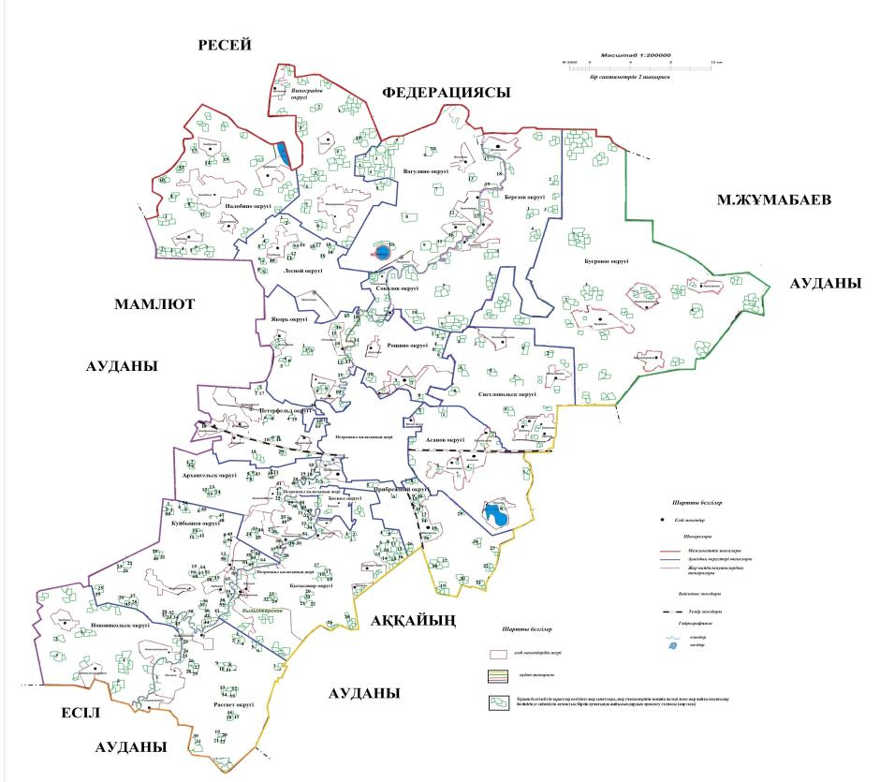

Қызылжар ауданындағы жайылымдардың орналасу схемасына (картасына) қоса берілген жер учаскелерін пайдаланушылардың тізбесі
№ | Жер пайдаланушы аты | Жалпы ауданы
1. Архангельск ауылдық округі
 | Шаруа қожалықтар
1 | Мекенова Роза Мурзахметовна | 28
2 | "Южное", басшысыв Александр Александрович Ветров | 37
3 | Горбунова Любовь Викторовна | 44
4 | "Пайда", басшысы Гульнара Уалихановна Исингужина | 73
5 | Аубакиров Николай Увалиевич | 35
6 | Дмитриев Александр Михайлович | 75
7 | "Клубень", басшысы Дудников Анатолий Павлович | 24
8 | Шамарина Ирина Ивановна | 81
9 | Ибраев Абай Галиханович | 622
10 | Руденко Василий Кузьмич | 38
11 | "Елим", басшысы Олег Александрович Иванов | 316
12 | "Бригадир", басшысы Владимир Борисович Эрнст | 46
13 | Искакова Алма Аманжоловна | 88
14 | Ботаев Нурлан Сейтахметович | 47
15 | Кенжебаев Ораз Ерболатович | 155
16 | Ибраев Каиржан | 39
17 | Бакенов Каир Баймолдинович | 53
18 | "Диана", басшысы Оразмбетов Алишер Мукужанович | 12
19 | "Лина", басшысы Елена Викторовна Тазуева | 14
20 | Зиневич Александр Францевич | 78
21 | Исмаилов Аллахверди Ахмедоглы | 22
22 | "Жасмин", басшысы Владимир Андреевич Слетин | 55
23 | Гельзер Людмила Васильевна | 20
24 | Пьянкова Надежда Константиновна | 57
25 | Зайцев Владимир Александрович | 327
26 | "Алга", басшысы Виталий Иванович Холоша | 44
27 | "Широкое", басшысы Перепечин Юрий Леонидович | 585
28 | "Прибрежное", басшысы Карасев Михаил Васильевич | 421
29 | Аблаев Джолдасбек Алтынбекович | 30
30 | Холоша Людмила Яковлевна | 62
31 | "Айша", басшысы Аскербек Смагулович Смагулов | 245
32 | Ебжанов Айдос Маратович | 105
33 | Геворгян Вруйр Карапетович | 26
34 | Дьячуков Анатолий Иванович | 81
35 | Батырев Константин Михайлович | 41
36 | Абишев Ярослав Евгеньевич | 17
37 | "Жамиханов и К", басшысы Жамиханов Кайрат Багитович | 40
38 | Рахимжанов Ернар Жалелович | 51
39 | Жайлыбаев Каиржан Серикович | 17
40 | "Ибраева С.А.", басшысы Ибраева Светлана Александровна | 18
 | Барлығы | 4169
 | Фермерлік шаруашылықтар
1 | "Орак", басшысы Ибраев Абай Галиханович | 254
2 | "Данияр", басшысы Аскаров Кайргали Вахитович, | 131
 | Барлығы | 385
 | Мемлекеттік емес ауыл шаруашылығы заңды тұлғалар
 | Жауапкершілігі шектеулі серіктестіктер
1 | Елим-Кызыл-Жар | 1759
2 | Карасев и К | 2349
3 | Ер-Агро | 3702
4 | Мельничук и К | 1149
5 | Молодое-Агро | 3747
6 | Тәуекел | 244
7 | Петерфельд-Агро | 75
8 | Кунанбай СК | 22
9 | Солтүстік Қазақстан өсімдіктері | 5
 | Барлығы | 13052
 | Ауыл шаруашылығы өндірістік кооперативі:
1 | "СПК" СК АНИ" Өндірістік кооператив | 118
 | Барлығы | 118
 | Басқа кәсіпорындар
1 | Мизамбаева Карлыгаш Сартаевна | 72
2 | Руденко Александра Валерьевна | 4
3 | Перепечин Юрий Леонидович | 129
4 | Эрнст Владимир Борисович | 62
5 | Геворгян Вруйр Карапетович | 3
 | Барлығы | 270
 | Басқа мемлекеттік кәсіпорындар
1 | "Ауыл шаруашылығы дақылдарының сорттарын сынау жөніндегі Солтүстік Қазақстан облыстық инспекциясы" | 33
2. Асаново ауылдық округі
 | Шаруа қожалықтар
1 | Зенченко Татьяна Николаевна | 20
2 | Щеглова Оксана Николаевна | 269
3 | Вильверт Гулшат Дуйсеновна | 106
4 | Омаров Кенес | 50
5 | Шаруа қожалықтары бойынша барлығы: | 445
 | Фермерлік шаруашылықтар
1 | "Карлыгаш" басшысы Ахмет Жетысбаевич Смагулов | 94
 | Фермерлік шаруашылық бойынша барлығы | 94
 | Мемлекеттік емес ауыл шаруашылығы заңды тұлғалар
 | Жауапкершілігі шектеулі серіктестіктер
1 | АБИ-ЖЕР | 17332
2 | Крафт | 514
3 | Адель-Кус | 230
4 | Элита РК | 510
 | Барлығы | 18586
 | Басқа кәсіпорындар
1 | "Гулиев А.И." Гулиев Акбер Ибрагим Оглы | 397
2 | Смагулов Ахмет Жетысбаевич | 2
 | Барлығы | 399
3. Березов ауылдық округі
 | Шаруа қожалықтар
1 | Авхадов Хамзат Алиевич | 513
2 | "Редин В.Г.", басшысы Виктор Георгиевич Редин | 396
3 | "Руслан", басшысы Бахытжамал Сарсенбаевна Аюпова | 69
4 | "Щеглова О.Н.", басшысы Оксана Николаевна Щеглова | 1823
5 | "Грац А.А.", басшысы Анатолий Анатольевич Грац | 243
6 | "Габдулин Е.Ж.", басшысы Ергали Жартаевич Габдулин | 40
 | Шаруа қожалықтары бойынша барлығы: | 3084
 | Фермерлік шаруашылықтар
1 | "Длужневский И.И." басшысы Иван Иванович Длужневский | 343
 | Мемлекеттік емес ауыл шаруашылығы заңды тұлғалар
 | Жауапкершілігі шектеулі серіктестіктер
1 | Крестьянский Двор СК | 2370
2 | Большемалышенское | 2868
3 | Барневское | 1876
4 | Гончаровка | 7126
5 | Окан Агро | 4578
6 | Agro Rapeseed (Агро Рапсид) | 826
7 | Фирма Алекри | 199
8 | Якорьская птицефабрика | 1522
9 | BARS-SKO | 60
10 | RICH NOMAD NORD | 2131
11 | Березовка СК | 917
12 | G-AgroSK | 263
 | Барлығы | 24736
 | Басқа да мемлекеттік емес кәсіпорындар
1 | Бектуров Альдебек Атыгаевич | 95
 | Жалпы мемлекеттік емес кәсіпорындар | 95
1 | "Солтүстік Қазақстан облысы Қызылжар аудаеы Березов ауылдық округі әкімнің аппараты" коммуналдық мемлекеттік мекемесі | 450
4. Бугровое ауылдық округі
 | Шаруа қожалықтар
1 | "Асель", басшысы Исина Зейкен Садыковна | 60
2 | Муржиков Аскер Жансарыевич | 27
3 | Бисимбаева Гульжан Бериковна | 18
4 | Налишев Берик Туякович | 45
5 | Шаруа қожалықтары бойынша барлығы: | 150
 | Мемлекеттік емес ауыл шаруашылығы заңды тұлғалар
 | Жауапкершілігі шектеулі серіктестіктер
1 | Шагала-Агро | 16838
2 | NES Invest | 10771
3 | ВизоКЗ | 47
 | Барлығы | 27656
 | Басқа кәсіпорындар
1 | "Қазақ соқырлар қоғамы" қоғамдық бірлестігінің Солтүстік Қазақстан облысының филиалы | 185
 | Жалпы мемлекеттік емес кәсіпорындар | 185
1 | "Солтүстік Қазақстан облысы Қызылжар аудаеы Бугровое ауылдық округі әкімнің аппараты" коммуналдық мемлекеттік мекемесі | 1207
5. Вагулино ауылдық округі
 | Шаруа қожалықтар
1 | Сарсембаева Амина Омурбаевна | 61
2 | Новинкин Вячеслав Юрьевич | 131
3 | "Редин В.Г.", басшысы Виктор Георгиевич Редин | 6815
4 | Акимов Андрей Хаясович | 87
5 | "АРМАН", басшысы Кунанбай Хайрулович Тайтуков | 391
6 | Хабибулин Альфат Равилович | 225
7 | "Дизель", басшысы Иван Васильевич Брацун | 52
8 | Брушкевич Владимир Брониславович | 573
9 | Авхадов Хамзат Алиевич | 182
 | Барлығы | 8517
 | Фермерлік шаруашылықтар
1 | МАЛЫШ | 263
2 | "Золотые поля", басшысы Александр Сергеевич Михайлов | 504
3 | "Поддубных И.В.", басшысы Игорь Владимирович Поддубных | 175
4 | "Михайловское", басшысы Михайлов Виталий Сергеевич | 1083
 | Фермерлік шаруашылық бойынша барлығы | 2025
 | Мемлекеттік емес ауыл шаруашылығы заңды тұлғалар
 | Жауапкершілігі шектеулі серіктестіктер
1 | Весна | 1655
2 | Астық сату компаниясы | 1646
3 | СК-Вагулинское | 8227
4 | РБК Агро | 512
5 | Фирма Алекри | 1850
6 | Желяково | 402
7 | BARS-SKO | 433
8 | 2030 Перспектива | 257
9 | Easyfarm | 571
 | Басқа кәсіпорындар
1 | Рыбопитомник Чепурной К.К. | 1
2 | "Дарын и К", басшысы Бахтияр Кенелдыкович Жанбутин | 87
 | Басқа ұйымдар, кәсіпорындар және тағы басқалар | 88
1 | "Солтүстік Қазақстан облысы Қызылжар ауданы Вагулино ауылдық округі әкімінің аппараты" коммуналдық мемлекеттік мекемесі | 248
6. Виноградов ауылдық округі
 | Шаруа қожалықтар
1 | "Чепурной К.П.", басшысы Константин Павлович Чепурной | 105
2 | "Дизель", басшысы Иван Васильевич Брацун | 27
3 | Кох Анатолий Яковлевич | 135
4 | "Редин В.Г.", басшысы Виктор Георгиевич Редин | 84
5 | Кожахметов Андрей Таевич | 416
6 | Шнетов Тайту Искакович | 50
7 | "Уразбаев", басшысы Ерик Исмуханович Уразбаев | 301
 | Шаруа қожалықтары бойынша барлығы: | 1118
 | Фермерлік шаруашылықтар
1 | "Ливенцов Е.А.", басшысы Евгений Александрович Ливенцов | 93
 | Фермерлік шаруашылық бойынша барлығы | 93
 | Мемлекеттік емес ауыл шаруашылығы заңды тұлғалар
 | Жауапкершілігі шектеулі серіктестіктер
1 | Исаковка-Агро | 1146
2 | Сумное | 5650
3 | Агрофирма Виноградовка | 8571
4 | БОС и К | 1573
5 | СК-Вагулинское | 217
6 | Тихонович | 2774
7 | BARS-SKO | 77
8 | Easyfarm | 103
9 | Сакен Агро | 696
 | ЖШС барлығы | 20 807
7. Куйбышев ауылдық округі
 | Шаруа қожалықтар
1 | Чикунов Александр Иванович | 29
2 | "Радуга", басшысы Наталья Юрьевна Пересыпкина | 82
3 | "Марс", басшысы Усков Владимир Николаевич | 204
4 | Винников Владимир Алексеевич | 57
5 | Стукало Сергей Леонидович | 89
6 | "Пчелка", басшысы Галина Петровна Таценко | 132
7 | "Акку", басшысы Владимир Александрович Белый | 70
8 | Гноевых Александр Николаевич | 90
9 | Казаков Александр Васильевич | 43
10 | Винников Александр Алексеевич | 76
11 | Стукало Александр Леонидович | 27
12 | Любых Сергей Александрович | 101
13 | Любенков Сергей Анатольевич | 69
14 | Любых Валерий Александрович | 51
15 | "Таскин", басшысы Геннадий Михайлович Таскин | 151
16 | Савойко Иван Петрович | 107
17 | Пржевальский Сергей Анатольевич | 179
18 | Бондарец Любовь Леонидовна | 55
19 | Докучаева Юлия Павловна | 22
20 | Живицкий Алексей Николаевич | 29
21 | Блинов Геннадий Александрович | 18
22 | Ляшева Александра Ивановна | 51
23 | Зосимов Владимир Сергеевич | 30
24 | Кисман Светлана Васильевна | 25
25 | Колесников Григорий Иванович | 45
26 | Байматова Кульжикан Мукажановна | 6
27 | Арсентьев Александр Николаевич | 47
28 | Максимова Ольга Николаевна | 91
29 | Ермолаева Вера Николаевна | 8
30 | Ручинская Светлана Павловна | 27
31 | "Балтис", басшысы Баян Сабарович Барлубаев | 391
32 | Чариков Леонид Анатольевич | 88
33 | "Родина", басшысы Александр Юрьевич Винников | 75
34 | Потурнак Мария Константиновна | 78
35 | Чурилов Виталий Борисович | 108
36 | Семидоцких Василий Николаевич | 36
37 | Суриков Николай Васильевич | 171
38 | Колесников Сергей Григорьевич | 139
39 | Целых Федор Антонович | 113
40 | Арсентьева Валентина Рудольфовна | 31
41 | Семидоцких Наталья Евгеньевна | 55
42 | Иванов Игорь Николаевич | 89
43 | Курбатов Александр Иванович | 40
44 | "Оля", басшысы Владимир Петрович Любых | 58
45 | "АЕОА", басшысы Евгений Павлович Асташов | 263
46 | Гладких Владимир Александрович | 44
47 | Пересыпкина Надежда Ивановна | 136
48 | "Моховое", басшысы Светлана Андреевна Сурикова | 153
49 | "Ефтеево", басшысы Петр Владимирович Курбатов | 23
50 | "Кызылжар", басшысы Данияр Аканович Анафин | 549
51 | Менжесарова Каламкас Хакимовна | 201
 | Барлығы | 4852
 | Фермерлік шаруашылықтар
1 | "Семидоцких О.А.", басшысы Олег Анатольевич Семидоцких | 209
2 | "Гарант", басшысы Баян Сабарович Барлубаев | 567
3 | Михина Татьяна Васильевна | 174
4 | Асташов Евгений Павлович | 242
5 | "Сушков С.Я.", басшысы Сергей Яковлевич Сушков | 143
6 | Любых Владимир Петрович | 269
7 | "Золотилин", басшысы Сергей Александрович Золотилин | 1166
8 | "Родник", басшысы Михаил Иванович Пересыпкин | 120
9 | "ВЕКТОР", басшысы Геннадий Михайлович Таскин | 938
10 | "Гончарик Е.В.", басшысы Евгений Владимирович Гончарик | 282
11 | Суриков Сергей Васильевич | 297
12 | "Суриков", басшысы Николай Васильевич Суриков | 290
13 | "Заиченко", басшысы Владимир Анатольевич Заиченко | 259
14 | "Сушков", басшысы Виктор Николаевич Усков | 153
15 | "Маяк", басшысы Лаппа Константин Сергеевич | 60
16 | "Ива", басшысы Василий Анатольевич Зозуль | 126
 | Барлығы | 5295
 | Мемлекеттік емес ауыл шаруашылығы заңды тұлғалар
 | Жауапкершілігі шектеулі серіктестіктер
1 | Боголюбово | 4292
2 | СБИ-Агро-Ташкентка | 10
3 | Зенченко и Компания | 11934
4 | Ер-Агро | 40
5 | Птичий Двор | 206
 | Барлығы | 16482
 | Басқа кәсіпорындар
1 | Асташов Евгений Павлович | 45
4 | "Кириллов К.Е." | 41
 | Барлығы | 86
8. Қызылжар ауылдық округі
 | Шаруа қожалықтар
1 | Рыбас Федор Иванович | 106
2 | "Ефтеево", басшысы Петр Владимирович Курбатов | 59
3 | Таласбаев Габиден Аманжолович | 101
4 | Симамбаев Ерлан Тасбаевич | 1606
5 | Барлубаев Аскар Аймагамбетович | 786
6 | "Нуржан", басшысы Бакыт Ислямович Баукенов | 89
7 | "Акпас", басшысы Жаслан Каубаевич Жусупов | 341
8 | Кожахметов Арман Кауяулы | 51
9 | Зарипов Хаджи-Мурат Искандарович | 81
10 | Домбицкая Наталья Анатольевна | 17
11 | Мукажанов Аян Естаевич | 514
12 | "Самал", басшысы Валиева (Жолаушина) Самал Сапаргалиевна | 100
 | Барлығы | 3851
 | Фермерлік шаруашылықтар
1 | "Муратбек", басшысы Жасулан Кенжебаевич Казбеков | 100
2 | "Акпас", басшысы Жаслан Каубаевич Жусупов | 123
3 | Баукенов Бакыт Ислямович | 170
4 | "Антипин Н.Ф.", басшысы Николай Федорович Антипин | 740
5 | "Величкин С.Н.", басшысы Станислав Николаевич Величкин | 149
 | Барлығы | 1282
 | Мемлекеттік емес ауыл шаруашылығы заңды тұлғалар
 | Жауапкершілігі шектеулі серіктестіктер
1 | БАЗиС-Кызыл-Жар | 1545
2 | Митронин | 1193
3 | АБИ-ЖЕР | 1209
4 | Қызылжар сүт | 3042
5 | Сервис-ЖАРС | 9029
6 | Кызылжар Жем | 1405
7 | БАТ | 2241
8 | Элита-СК | 351
9 | Әлем-НБ | 161
10 | Компания АгроРесурс Кызылжар | 52
11 | Бишкульская птицефабрика | 2
12 | Солтүстік Қазақстан мал шаруашылығы және өсімдік шаруашылығы ғылыми-зерттеу институты | 2546
13 | Тортуманов и К | 3
14 | Базис-Жер | 39
15 | Бақ-торы | 55
16 | ФЕРМА СК | 201
17 | Атамекен-Агро-Корнеевка | 1551
18 | МАГЖАН АГРО | 863
 | Барлығы | 25488
 | Басқа кәсіпорындар
1 | Сладков Вячеслав Анатольевич | 27
2 | Сейтенов Кайрат Канатович | 21
 | Барлығы | 48
9. Лесной ауылдық округі
 | Шаруа қожалықтар
1 | Смоян Гагик Тельманович | 201
2 | "Дизель", басшысы Иван Васильевич Брацун | 331
3 | "Пальчуковский А.В.", басшысы Александр Владимирович Пальчуковский | 198
4 | Дедов Анатолий Дмитриевич | 15
5 | Касимова Зура Сырымбетовна | 76
6 | Чепурной Константин Павлович | 203
7 | "Сатанов Е.Е.", басшысы Естан Есмагзиевич Сатанов | 113
8 | "Бидай", басшысы Александр Сергеевич Бровин | 835
9 | Шаруа қожалықтары бойынша барлығы: | 1972
 | Фермерлік шаруашылықтар
1 | "Светлана", басшысы Александр Сергеевич Бровин | 520
2 | "Нина", басшысы Нина Валентиновна Шумакова | 429
3 | "Корнев", басшысы Сергей Германович Корнев | 651
4 | "Вика", басшысы Людмила Михайловна Гладких | 658
5 | "Достык", басшысы Бакит Карипович Жусупов | 817
6 | "Нелюбин В.Н.", басшысы Владимир Николаевич Нелюбин | 108
7 | "Витязь",басшысы Сергей Германович Корнев | 1377
8 | "Полесье", басшысы Василий Дмитриевич Пальчуковский | 668
9 | "Смоян", басшысы Гагик Тельманович Смоян | 160
10 | Фермерлік шаруашылық бойынша барлығы | 5388
 | Мемлекеттік емес ауыл шаруашылығы заңды тұлғалаы
 | Жауапкершілігі шектеулі серіктестіктер
1 | Астық сату компаниясы | 4588
2 | Северные поля | 1470
3 | Фирма Алекри | 61
 | Барлығы | 6119
 | Басқа мемлекеттік емес кәсіпорындар
1 | Корнев Сергей Германович | 85
2 | Ансар Сатанов Нурлан Естанович | 99
 | Жалпы мемлекеттік емес кәсіпорындар | 184
 | Басқа кәсіпорындар
1 | "Солтүстік Қазақстан кәсіптік-педагогикалық колледжі"
10. Налобино ауылдық округі
 | Шаруа қожалықтар
1 | Брушкевич Владимир Брониславович | 431
2 | "Заря" басшысы Алексей Тихонович Жолудев | 125
3 | "Колос", басшысы Леонид Иванович Ковязин | 1257
4 | Куницин Александр Николаевич | 21
5 | "ГЕЯ" басшысы Владимир Брониславович Орловский | 900
6 | Понуров Александр Ефимович | 54
7 | "Сыздыков А.Н.", басшысы Абай Нурмашевич Сыздыков | 201
 | Шаруа қожалықтары бойынша барлығы: | 2989
 | Фермерлік шаруашылықтар
1 | Ливенцов Евгений Александрович | 1720
2 | "Кристина", басшысы Виктор Федорович Вусатый | 295
3 | Жолудев Алексей Тихонович | 104
4 | "Брушкевич В.Б.", басшысы Владимир Брониславович Брушкевич | 1607
5 | "Нелюбин В.Н.", басшысы Владимир Николаевич Нелюбин | 2247
6 | "Ковязин Л.И.", басшысы Леонид Иванович Ковязин | 1174
7 | "Достык", басшысы Бакит Карипович Жусупов | 138
8 | "Волково", басшысы Н.В.Волков | 45
9 | "Ваи", басшысы Игорь Владимирович Шевелев | 24
 | Фермерлік шаруашылық бойынша барлығы | 7354
 | Мемлекеттік емес ауыл шаруашылығы заңды тұлғалар
 | Жауапкершілігі шектеулі серіктестіктер
1 | Орловский и К | 3818
2 | Алекри-Агро | 10300
3 | Фирма Алекри | 500
4 | Easyfarm | 317
 | Барлығы | 14935
 | Басқа кәсіпорындар
1 | Кононов Алексей Сергеевич | 6
2 | Шершнев Александр Дмитриевич | 7
3 | Солодкая Юлия Георгиевна | 3
4 | Кононов Алексей Сергеевич | 4
5 | Альмухаметов Ильдар Вадылович | 3
6 | Пронин Николай Петрович | 2
7 | Альмухаметова Махфия Ахметовна | 2
8 | Бобкова Надежда Павловна | 2
9 | Старкова Руза Фарвазовна | 2
10 | Андрющенко Олег Евгеньевич | 3
11 | Андрющенко Олег Евгеньевич | 23
12 | Ковязин Леонид Иванович | 40
 | Басқа мемлекеттік емес кәсіпорындар бойынша барлығы | 97
 | "Солтүстік Қазақстан облысы Қызылжар ауданы Налобино ауылдық округі әкімінің аппараты" коммуналдық мемлекеттік мекемесі | 52
11. Новоникольск ауылдық округі
 | Шаруа қожалықтар
1 | "Кавказ", басшысы Станислав Ахметович Гудим | 67
2 | ЕрНар Жумабаева Даурия Думановна | 68
 | Барлығы | 135
 | Фермерлік шаруашылықтар
1 | "Комлев", басшысы Владимир Леонтьевич Комлев | 353
 | Барлығы | 353
 | Мемлекеттік емес ауыл шаруашылығы заңды тұлғалар
 | Жауапкершілігі шектеулі серіктестіктер
 | "Зенченко и Компания" | 26005
12. Петерфельд ауылдық округі
 | Шаруа қожалықтар
1 | Бекеев Казбек Какимович | 82
2 | Абильмажинов Ахметжан Нурмулдинович | 110
3 | Абильмажинов Барамбай Нурмулдинович | 45
4 | Абильев Сансызбай Галимович | 39
5 | Эванисян Асмик Левоновна, | 16
6 | Рябова Ольга Михайловна | 151
7 | Мусин Базарбай Курмашевич | 12
8 | Есенгалиев Саду Сейтагзамович | 194
9 | "Тулпар", басшысы Ольга Анатольевна Белоножкина | 178
10 | Саутов Малек Шакирович | 316
11 | "Татьяна", басшысы Татьяна Геннадьевна Шушамоина | 411
12 | Кожахметов Нурлан Еркинович | 46
13 | Вишневский Алексей Игнатьевич | 242
 | Шаруа қожалықтары бойынша барлығы: | 1842
 | Фермерлік шаруашылықтар
1 | "Көктем", басшысы Амангельды Арстанович Ханапин | 254
 | Фермерлік шаруашылық бойынша барлығы | 254
 | Мемлекеттік емес ауыл шаруашылығы заңды тұлғалар
 | Жауапкершілігі шектеулі серіктестіктер
1 | Ер-Агро | 3755
2 | Петерфельд-Агро | 5831
3 | Якорь-СК | 345
4 | Петро-Север | 18
5 | Птичий двор | 224
6 | КривозҰрское | 32
7 | РостОК-99 | 35
8 | Якорьская Птицефабрика | 201
 | Барлығы | 10441
 | Басқа кәсіпорындар
1 | Деров П.С. | 24
2 | Бурков А.А. | 6
3 | Кондратовский ОПЛ | 1144
4 | Абильмажинов Ардак Ахметжанович | 24
5 | Тогжанов Кемель Толеуович | 30
 | Барлығы | 1228
 | Басқа кәсіпорын ұйымдары және тағы басқалар
1 | "Солтүстік Қазақстан облысы Қызылжар аудаеы Петерфельд ауылдық округі әкімнің аппараты" коммуналдық мемлекеттік мекемесі | 64
 | Барлығы | 64
 | 13. Прибрежный ауылдық округі
 | Шаруа қожалықтар
1 | "Ордабай", басшысы Жумашова Гульбарам Нургаликызы | 52
2 | Калмурзинов Сайран Айтымович | 52
3 | Бушин Виктор Макарович | 15
4 | Литвинец Юрий Михайлович | 12
5 | Бугасов Беимбет Жасуланович | 66
6 | "Талисман", басшысы Геннадий Михайлович Могилев | 25
7 | Сафронова Галина Ивановна | 1
8 | Садуов Аманбай Амандыкович | 41
9 | Жартовский Геннадий Анатольевич | 7
10 | Афонин Михаил Иванович | 289
11 | "Акжол", басшысы Алима Самратовна Баукенова | 212
12 | Фомичев Михаил Петрович | 5
13 | Широжеев Раухат Туркенович | 61
14 | Халметов Шакирмухамед Эрматович | 521
15 | "Данилов и К", басшысы Александр Павлович Данилов | 130
16 | Мизамбаев Ержан Ахмадиевич | 12
 | Барлығы | 1501
 | Фермерлік шаруашылықтар
1 | "Жаныс", басшысы Сабит Абилович Сейфуллин | 967
2 | "Озерное-Агро", басшысы Александр Павлович Данилов | 1319
3 | "Антипин Н.Ф.", басшысы Николай Федорович Антипин | 66
4 | "Достык", басшысы Алима Самратовна Баукенова | 250
5 | "Победа", глава Александр Александрович Антоненко | 287
6 | "Роза", глава Роза Тулегеновна Ахметова | 135
 | Барлығы | 3024
 | Мемлекеттік емес ауыл шаруашылығы заңды тұлғалар
 | Жауапкершілігі шектеулі серіктестіктер
1 | Митронин | 1339
2 | Бақ-торы | 128
4 | Крахмал-Агро | 9107
5 | Кызылжар Жем | 623
6 | АБИ-ЖЕР | 1855
7 | Нұр Алтын Дән | 155
8 | Эльдос | 42
9 | ГОЛДЕН ИНКОМ | 108
10 | АгроРесурсПродукт | 31
11 | ВизоКЗ | 93
12 | ДостыкЖерАгро | 869
13 | Rich Жер | 52
14 | МАГЖАН АГРО | 692
 | Барлығы | 15094
 | Басқа кәсіпорындар
1 | Шенкнехт В.В. | 10
2 | Еленбаев Ринат Мухамадиевич | 19
3 | Султан Данияр Нурмагамбетулы | 11
4 | Зверяченко Тимур Сергеевич | 19
 | Барлығы | 59
1 | Қазақстан Республикасы Қорғаныс министрлігінің Щучинск аудандық пайдалану бөлімі | 76
14. Рассвет ауылдық округі
 | Шаруа қожалықтар
1 | Шлегель Яков Владимирович | 766
2 | Носко Николай Николаевич | 49
3 | "Ырыс", басшысы Лазят Шарниязовна Жакеева | 301
4 | Бакин Аскар Каирбекович | 21
5 | Нургисин Талгат Зиядович | 32
6 | Кубасов Александр Семенович | 125
7 | "Балтис", басшысы Баян Сабарович Барлубаев | 776
8 | "Семиполатное", басшысы Акан Сабарович Барлубаев | 781
9 | Оверко АртҰм Валерьевич | 287
10 | Росляков Николай Иванович | 65
11 | Куандыков Ануар Жуманович | 20
12 | Фирсов Евгений Михайлович | 108
13 | Кострица Сергей Александрович | 27
14 | Полянский Валерий Славамирович | 2
15 | Батырбекова Нурия Сергалыевна | 169
16 | "Гамма", басшысы Петр Александрович Зимин | 34
17 | Зимин Александр Петрович | 21
18 | Зимин Геннадий Петрович | 21
19 | Зимин Виктор Александрович | 21
20 | Зимин Сергей Александрович | 30
21 | Тулепов Жантияк Казтаевич | 53
22 | "Николаев Ю.Г.", басшысы Юрий Германович Николаев | 67
 | Барлығы | 3776
 | Фермерлік шаруашылықтар
1 | Николаев Юрий Германович | 117
2 | "Слепцов В.Ф.", басшысы Виктор Федорович Слепцов | 207
 | Барлығы | 324
 | Мемлекеттік емес ауыл шаруашылығы заңды тұлғалар
 | Жауапкершілігі шектеулі серіктестіктер
1 | Березка-Агро | 3614
2 | Әлти-Гарант | 3361
3 | ДИВ-Агро-СК | 426
4 | Дидар-Казиева | 732
5 | Кедр-Агро | 853
6 | БОГОЛЮБОВО | 175
7 | Әлем Н.Б. | 57
8 | Бақ-торы | 357
9 | Сладков | 134
10 | Атамекен-Агро-Корнеевка | 5621
 | Барлығы | 15330
1 | "Солтүстік Қазақстан облысы Қызылжар ауданы Рассвет ауылдық округі әкімінің аппараты" коммуналдық мемлекеттік мекемесі | 557
15. Рощин ауылдық округі
 | Шаруа қожалықтар
1 | Тинт Сергей Эрнстович | 36
2 | "Амирханов и сыновья", басшысы Амирханов Сеилхан | 62
3 | Зуйкин Кузьма Серафимович | 42
4 | Авхадов Хамзат Алиевич | 160
5 | "Грац А.А.", басшысы Анатолий Анатольевич Грац | 40
6 | "Даутова Г.Х.", басшысы Гульшара Хамзеевна Даутова | 12
7 | "Ахметбек", басшысы Адил Магалима | 200
8 | Шаруа қожалықтары бойынша барлығы: | 552
 | Фермерлік шаруашылықтар
1 | "Мир", басшысы Александр Васильевич Лапин | 201
2 | "Тірек", басшысы Игорь Николаевич Луценко | 523
3 | "Грац А.А", басшысы Анатолий Анатольевич Грац | 58
 | Фермерлік шаруашылық бойынша барлығы | 782
 | Мемлекеттік емес ауыл шаруашылығы заңды тұлғалар
 | Жауапкершілігі шектеулі серіктестіктер
1 | Айкын-Жулдыз | 2243
2 | Березовка Агро | 566
3 | RICH NOMAD NORD | 2789
4 | BIDAI ASTIK | 620
 | Барлығы | 6218
 | Ауыл шаруашылығы өндірістік кооперативі:
 | "Жаңатілек ауылшаруашылығы өндірістік кооперативі" | 967
 | Басқа кәсіпорындар
1 | Кутняк Андрей Иванович | 205
2 | Грац Оксана Евгеньевна | 52
 | Барлығы | 257
1 | "Солтүстік Қазақстан облысы Қызылжар ауданы Рощин ауылдық округі әкімнің аппараты" коммуналдық мемлекеттік мекемесі | 869
2 | Русло и Компания | 4
3 | "Қазақстан Республикасының Ұлттық ұлан Әскери институты" республикалық мемлекеттік мекеме | 327
16. Светлопольск ауылдық округі
 | Шаруа қожалықтар
1 | Рунде Николай Оттович | 700
2 | "VLADISS-M", басшысы Ирина Владимировна Митянина | 333
3 | Вильверт Гулшат Дуйсеновна | 50
4 | "Кызылжарское", басшысы Сергей Владимирович Митянин | 1085
5 | "Амирханов и сыновья", басшысы Амирханов Сеилхан | 61
 | Шаруа қожалықтары бойынша барлығы: | 2229
 | Фермерлік шаруашылықтар
1 | "Ешманов", басшысы Ешманов Галимжан | 712
2 | Сатыбалдин Болат Каканович | 237
3 | Рунде Николай Оттович | 128
4 | "Головкин С.И.", басшысы Сергей Илларионович Головкин | 622
 | Фермерлік шаруашылық бойынша барлығы | 1699
 | Мемлекеттік емес ауыл шаруашылығы заңды тұлғалар
 | Жауапкершілігі шектеулі серіктестіктер
1 | Головкин и К | 901
2 | АБИ-ЖЕР | 2096
3 | Қызылжар сүт | 986
4 | Окан Агро | 1679
5 | Айкын-Жулдыз | 118
6 | Шагала-Агро | 390
7 | МИЛАНА АИС | 61
8 | Белое СК | 172
9 | Союз-АгроСК | 2103
10 | КривозҰрское | 167
11 | Знаменское-Агро | 21
12 | Aitas Agro | 5623
 | Барлығы | 14317
 | Басқа кәсіпорындар
1 | Чичило А.Н. | 135
2 | "Чужиков", басшысы Чужиков Владимир Николаевич | 311
 | Жалпы мемлекеттік емес кәсіпорындар | 446
 | Басқа кәсіпорын ұйымдары және тағы басқалар
1 | "Солтүстік Қазақстан облысы Қызылжар ауданы Светлопольск ауылдық округі әкімнің аппараты" коммуналдық мемлекеттік мекемесі | 566
 | Барлығы | 566
17. Якорьский ауылдық округі
 | Шаруа қожалықтар
1 | Бобков Александр Владимирович | 20
2 | Мартын Сергей Александрович | 50
3 | Рейбант Юрий Иванович | 13
4 | Клепиков Николай Андреевич | 37
5 | Хамзин Амангельды | 55
6 | Дмитриев Виталий Михайлович | 25
7 | Синичкин Евгений Владимирович | 28
8 | "ОВН", басшысы Владимир Николаевич Очеретенко | 1489
9 | Салмина Татьяна Андреевна | 57
10 | Деров Петр Семенович | 12
11 | Карпов Анатолий Александрович | 1
12 | "Ундрус", басшысы Бейбит Кушкенович Жанахметов | 93
13 | Засыпкин Александр Петрович | 56
14 | Маркель В.П. | 103
 | Шаруа қожалықтары бойынша барлығы: | 2039
 | Фермерлік шаруашылықтар
1 | "Корнев", басшысы Сергей Германович Корнев | 289
2 | "Карпов А.А.", басшысы Анатолий Александрович Карпов | 216
3 | "Нина", басшысы Нина Валентиновна Шумакова | 153
4 | "Ундрус", басшысы Бейбит Кушкенович Жанахметов | 784
 | Фермерлік шаруашылық бойынша барлығы | 1442
 | Мемлекеттік емес ауыл шаруашылығы заңды тұлғалар
 | Жауапкершілігі шектеулі серіктестіктер
1 | Якорь-Агро | 7256
2 | Колос-Якорь | 333
3 | Якорьская птицефабрика | 454
4 | Якорь-СК | 2534
5 | Достык Кызылжар | 33
6 | Фирма Алекри | 68
7 | РостОК | 30
 | Басқа кәсіпорындар
1 | Бадер Н.С. | 21
2 | Пантелеева Л.В. | 5
3 | Михайлов Игорь Александрович | 1
4 | Белоглазов Сергей Геннадьевич | 1
5 | Белоглазов Александр Сергеевич | 1
 | Жалпы мемлекеттік емес кәсіпорындар | 29
 | Басқа кәсіпорын ұйымдары және тағы басқалар
1 | "Солтүстік Қазақстан облысы Қызылжар аудаеы Якорь ауылдық округі әкімнің аппаратары" коммуналдық мемлекеттік мекемесі | 96
Қызылжар ауданы бойынша 2024-2028 жылдарға арналған жайылымдарды басқару және оларды пайдалану жөніндегі жоспарға
10-қосымша
Тұрғындардың жеке ауласындағы ауылшаруашылық жануарларын жаюға арналған қажеттіліктеріне арналған жайылымдарды, оның ішінде жалпыға ортақ жайылымдарды көрсететін схемасы (карта), онда жайылымдардың шекаралары мен аудандары, оның ішінде ауыл шаруашылығы жануарларын жаюға арналған халықтың қажеттіліктеріне арналған қоғамдық жайылымдар көрсетіледі. олардың жеке ауласы

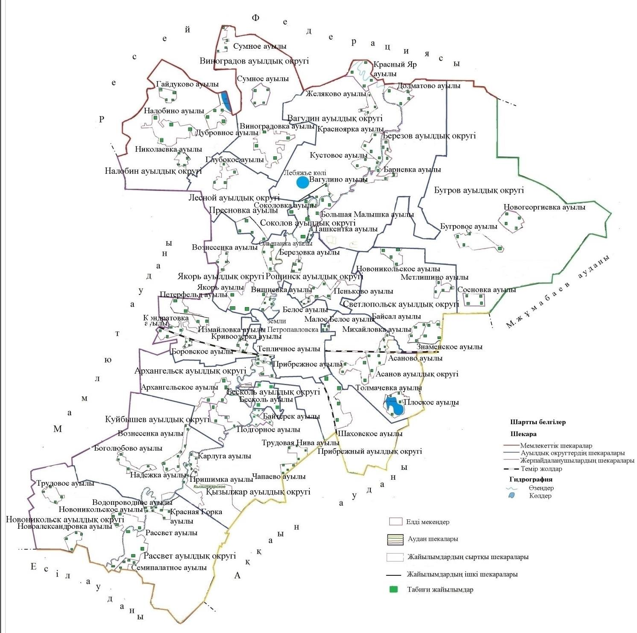

2022 жылдан 2023 жылға дейінгі кезеңде халықтың жайылымдық жерлердегі мұқтаждықтарын қанағаттандыру үшін ауыл шаруашылығы алқаптары бойынша жалпы ауданы 4 109 гектар 24 жер учаскесі берілді: егістік 71 гектар, шабындықтар 317 гектар, жайылымдар 3 417 гектар: 2 жер учаскесі "Солтүстік Қазақстан облысы Қызылжар ауданы Бугровое ауылдық округі әкімінің аппараты" коммуналдық мемлекеттік мекемесіне жалпы ауданы 1207 гектар. 2 жер учаскесі "Солтүстік Қазақстан облысы Қызылжар ауданы Березов ауылдық округі әкімінің аппараты" коммуналдық мемлекеттік мекемесіне жалпы ауданы 450 гектар. "Солтүстік Қазақстан облысы Қызылжар ауданы Вагулино ауылдық округі әкімінің аппараты" коммуналдық мемлекеттік мекемесіне 2 жер учаскесі жалпы ауданы 248 гектар. "Солтүстік Қазақстан облысы Қызылжар ауданы Налобино ауылдық округі әкімінің аппараты" коммуналдық мемлекеттік мекемесіне 1 жер учаскесі жалпы ауданы 52 гектар. "Солтүстік Қазақстан облысы Қызылжар ауданы Петерфельд ауылдық округі әкімінің аппараты" коммуналдық мемлекеттік мекемесіне 1 жер учаскесі жалпы ауданы 64 гектар. "Солтүстік Қазақстан облысы Қызылжар ауданы Рассвет ауылдық округі әкімінің аппараты" коммуналдық мемлекеттік мекемесіне 4 жер учаскесі жалпы ауданы 557 гектар. "Солтүстік Қазақстан облысы Қызылжар ауданы Рощин ауылдық округі әкімінің аппараты" коммуналдық мемлекеттік мекемесіне 6 жер. учаскесі жалпы алаңы 869 гектар. "Солтүстік Қазақстан облысы Қызылжар ауданы Светлопольск ауылдық округі әкімінің аппараты" коммуналдық мемлекеттік мекемесіне 3 жер учаскесі жалпы ауданы 566 гектар. "Солтүстік Қазақстан облысы Қызылжар ауданы Якорь ауылдық округі әкімінің аппараты" коммуналдық мемлекеттік мекемесіне 3 жер учаскесі жалпы ауданы 96 гектар.
Қызылжар ауданы бойынша 2024-2028 жылдарға арналған жайылымдарды басқару және оларды пайдалану жөніндегі жоспарға
11-қосымша
Ұсынылатын жайылым айналымы схемаларын көрсететін схема (карта)

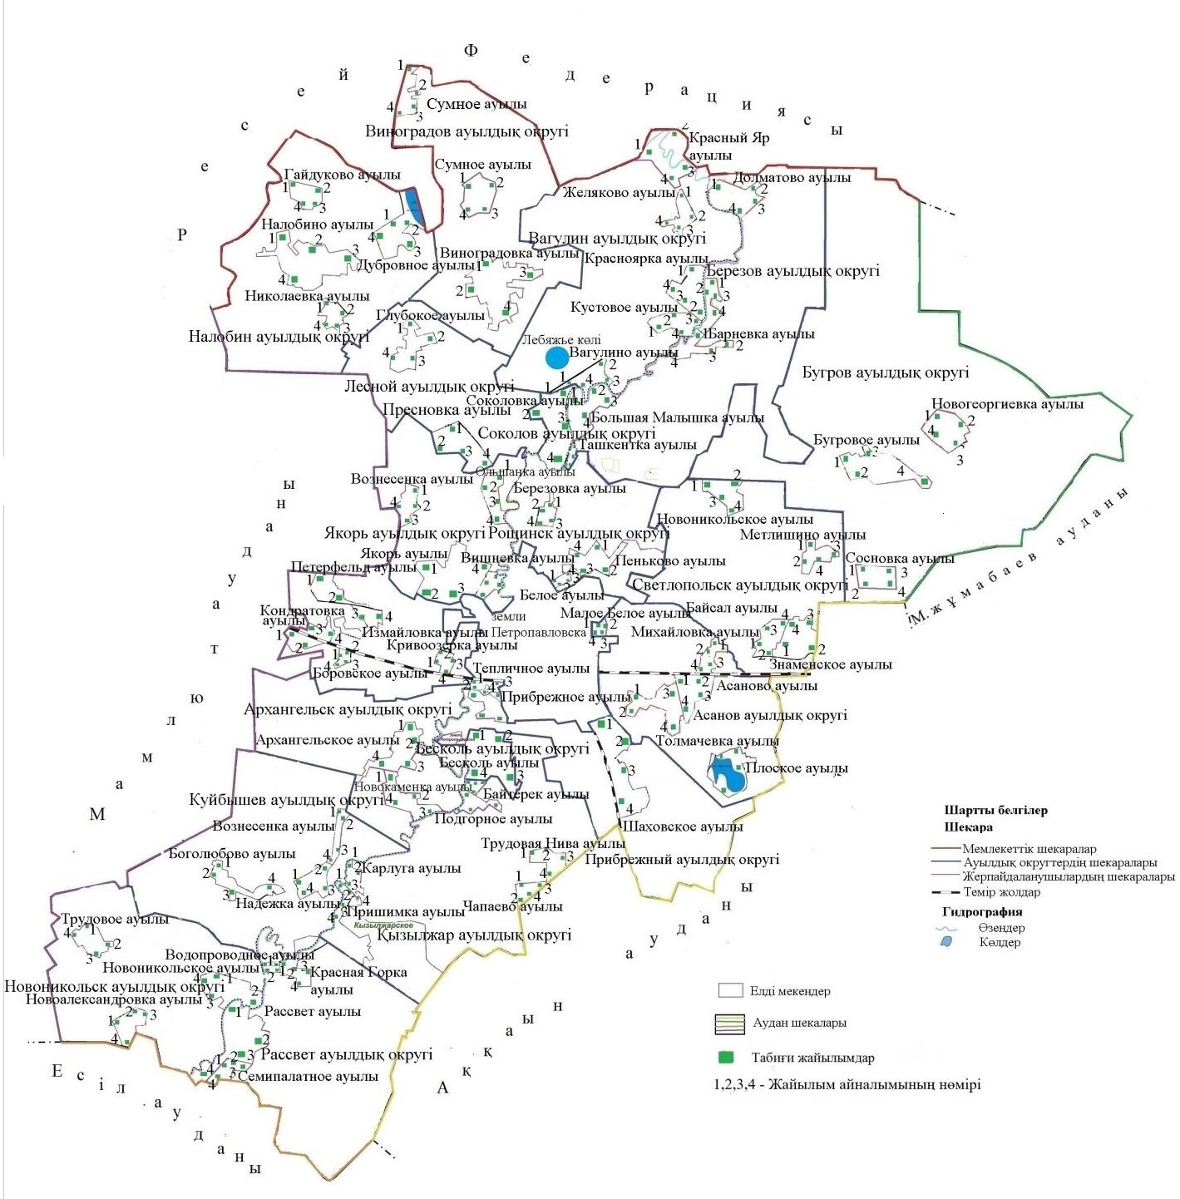

Қызылжар ауданы бойынша 2024-2028 жылдарға арналған жайылымдарды басқару және оларды пайдалану жөніндегі жоспарға
12-қосымша
Маусымдық жаю маршруттарын белгілеу және ауыл шаруашылығы жануарларын жылжыту кезіндегі жайылымдық алқаптар
№ | Ауылдық округтің атауы | Елді мекеннің атауы | Жылдар | Жалпы жайылым ауданы (гектар) | Егістік саны және жайылым ауданы (гектар)
 |  |  |  |  | 1 | 2 | 3 | 4
1 | Архангельск | Архангельское | 2024 | 1028 | 257 | 257 | 257 | 257
1 | Архангельск | Новокаменка | 2024 | 859 | 205 | 210 | 215 | 229
1 | Архангельск | Архангельское | 2025 | 1028 | 257 | 257 | 257 | 257
1 | Архангельск | Новокаменка | 2025 | 859 | 205 | 210 | 215 | 229
1 | Архангельск | Архангельское | 2026 | 1028 | 257 | 257 | 257 | 257
1 | Архангельск | Новокаменка | 2026 | 859 | 205 | 210 | 215 | 229
1 | Архангельск | Архангельское | 2027 | 1028 | 257 | 257 | 257 | 257
1 | Архангельск | Новокаменка | 2027 | 859 | 205 | 210 | 215 | 229
1 | Архангельск | Архангельское | 2028 | 1028 | 257 | 257 | 257 | 257
1 | Архангельск | Новокаменка | 2028 | 859 | 205 | 210 | 215 | 229
2 | Асаново | Асаново | 2024 | 913 | 210 | 218 | 225 | 260
2 | Асаново | Михайловка | 2024 | 343 | 90 | 85 | 70 | 98
2 | Асаново | Толмачевка | 2024 | 631 | 130 | 152 | 178 | 171
2 | Асаново | Плоское | 2024 | 583 | 140 | 151 | 135 | 157
2 | Асаново | Малое Белое | 2024 | 103 | 25 | 27 | 32 | 19
2 | Асаново | Асаново | 2025 | 913 | 210 | 218 | 225 | 260
2 | Асаново | Михайловка | 2025 | 343 | 90 | 85 | 70 | 98
2 | Асаново | Толмачевка | 2025 | 631 | 130 | 152 | 178 | 171
2 | Асаново | Плоское | 2025 | 583 | 140 | 151 | 135 | 157
2 | Асаново | Малое Белое | 2025 | 103 | 25 | 27 | 32 | 19
2 | Асаново | Асаново | 2026 | 913 | 210 | 218 | 225 | 260
2 | Асаново | Михайловка | 2026 | 343 | 90 | 85 | 70 | 98
2 | Асаново | Толмачевка | 2026 | 631 | 130 | 152 | 178 | 171
2 | Асаново | Плоское | 2026 | 583 | 140 | 151 | 135 | 157
2 | Асаново | Малое Белое | 2026 | 103 | 25 | 27 | 32 | 19
2 | Асаново | Асаново | 2027 | 913 | 210 | 218 | 225 | 260
2 | Асаново | Михайловка | 2027 | 343 | 90 | 85 | 70 | 98
2 | Асаново | Толмачевка | 2027 | 631 | 130 | 152 | 178 | 171
2 | Асаново | Плоское | 2027 | 583 | 140 | 151 | 135 | 157
2 | Асаново | Малое Белое | 2027 | 103 | 25 | 27 | 32 | 19
2 | Асаново | Асаново | 2028 | 913 | 210 | 218 | 225 | 260
2 | Асаново | Михайловка | 2028 | 343 | 90 | 85 | 70 | 98
2 | Асаново | Толмачевка | 2028 | 631 | 130 | 152 | 178 | 171
2 | Асаново | Плоское | 2028 | 583 | 140 | 151 | 135 | 157
2 | Асаново | Малое Белое | 2028 | 103 | 25 | 27 | 32 | 19
3 | Березов | Большая Малышка | 2024 | 769 | 190 | 183 | 178 | 218
3 | Березов | Барневка | 2024 | 380 | 100 | 93 | 89 | 98
3 | Березов | Гончаровка | 2024 | 178 | 40 | 47 | 51 | 40
3 | Березов | Ташкентка | 2024 | 198 | 50 | 52 | 48 | 48
3 | Березов | Долматово | 2024 | 868 | 210 | 223 | 214 | 221
3 | Березов | Большая Малышка | 2025 | 769 | 190 | 183 | 178 | 218
3 | Березов | Барневка | 2025 | 380 | 100 | 93 | 89 | 98
3 | Березов | Гончаровка | 2025 | 178 | 40 | 47 | 51 | 40
3 | Березов | Ташкентка | 2025 | 198 | 50 | 52 | 48 | 48
3 | Березов | Долматово | 2025 | 868 | 210 | 223 | 214 | 221
3 | Березов | Большая Малышка | 2026 | 769 | 190 | 183 | 178 | 218
3 | Березов | Барневка | 2026 | 380 | 100 | 93 | 89 | 98
3 | Березов | Гончаровка | 2026 | 178 | 40 | 47 | 51 | 40
3 | Березов | Ташкентка | 2026 | 198 | 50 | 52 | 48 | 48
3 | Березов | Долматово | 2026 | 868 | 210 | 223 | 214 | 221
3 | Березов | Большая Малышка | 2027 | 769 | 190 | 183 | 178 | 218
3 | Березов | Барневка | 2027 | 380 | 100 | 93 | 89 | 98
3 | Березов | Гончаровка | 2027 | 178 | 40 | 47 | 51 | 40
3 | Березов | Ташкентка | 2027 | 198 | 50 | 52 | 48 | 48
3 | Березов | Долматово | 2027 | 868 | 210 | 223 | 214 | 221
3 | Березов | Большая Малышка | 2028 | 769 | 190 | 183 | 178 | 218
3 | Березов | Барневка | 2028 | 380 | 100 | 93 | 89 | 98
3 | Березов | Гончаровка | 2028 | 178 | 40 | 47 | 51 | 40
3 | Березов | Ташкентка | 2028 | 198 | 50 | 52 | 48 | 48
3 | Березов | Долматово | 2028 | 868 | 210 | 223 | 214 | 221
4 | Бескөл | Бескөл | 2024 | 825 | 203 | 208 | 214 | 200
4 | Бескөл | Бескөл | 2025 | 825 | 203 | 208 | 214 | 200
4 | Бескөл | Бескөл | 2026 | 825 | 203 | 208 | 214 | 200
4 | Бескөл | Бескөл | 2027 | 825 | 203 | 208 | 214 | 200
4 | Бескөл | Бескөл | 2028 | 825 | 203 | 208 | 214 | 200
5 | Бугровое | Бугровое | 2024 | 1649 | 400 | 389 | 405 | 455
5 | Бугровое | Новогеоргиевка | 2024 | 1152 | 280 | 272 | 286 | 314
5 | Бугровое | Сосновка | 2024 | 121 | 40 | 36 | 29 | 16
5 | Бугровое | Бугровое | 2025 | 1649 | 400 | 389 | 405 | 455
5 | Бугровое | Новогеоргиевка | 2025 | 1152 | 280 | 272 | 286 | 314
5 | Бугровое | Сосновка | 2025 | 121 | 40 | 36 | 29 | 16
5 | Бугровое | Бугровое | 2026 | 1649 | 400 | 389 | 405 | 455
5 | Бугровое | Новогеоргиевка | 2026 | 1152 | 280 | 272 | 286 | 314
5 | Бугровое | Сосновка | 2026 | 121 | 40 | 36 | 29 | 16
5 | Бугровое | Бугровое | 2027 | 1649 | 400 | 389 | 405 | 455
5 | Бугровое | Новогеоргиевка | 2027 | 1152 | 280 | 272 | 286 | 314
5 | Бугровое | Сосновка | 2027 | 121 | 40 | 36 | 29 | 16
5 | Бугровое | Бугровое | 2028 | 1649 | 400 | 389 | 405 | 455
5 | Бугровое | Новогеоргиевка | 2028 | 1152 | 280 | 272 | 286 | 314
5 | Бугровое | Сосновка | 2028 | 121 | 40 | 36 | 29 | 16
6 | Вагулино | Вагулино | 2024 | 640 | 150 | 135 | 178 | 177
6 | Вагулино | Кустовое | 2024 | 433 | 105 | 109 | 98 | 121
6 | Вагулино | Красноярка | 2024 | 542 | 129 | 96 | 140 | 177
6 | Вагулино | Желяково | 2024 | 325 | 83 | 80 | 91 | 71
6 | Вагулино | Красный Яр | 2024 | 204 | 51 | 50 | 53 | 50
6 | Вагулино | Вагулино | 2025 | 640 | 150 | 135 | 178 | 177
6 | Вагулино | Кустовое | 2025 | 433 | 105 | 109 | 98 | 121
6 | Вагулино | Красноярка | 2025 | 542 | 129 | 96 | 140 | 177
6 | Вагулино | Желяково | 2025 | 325 | 83 | 80 | 91 | 71
6 | Вагулино | Красный Яр | 2025 | 204 | 51 | 50 | 53 | 50
6 | Вагулино | Вагулино | 2026 | 640 | 150 | 135 | 178 | 177
6 | Вагулино | Кустовое | 2026 | 433 | 105 | 109 | 98 | 121
6 | Вагулино | Красноярка | 2026 | 542 | 129 | 96 | 140 | 177
6 | Вагулино | Желяково | 2026 | 325 | 83 | 80 | 91 | 71
6 | Вагулино | Красный Яр | 2026 | 204 | 51 | 50 | 53 | 50
6 | Вагулино | Вагулино | 2027 | 640 | 150 | 135 | 178 | 177
6 | Вагулино | Кустовое | 2027 | 433 | 105 | 109 | 98 | 121
6 | Вагулино | Красноярка | 2027 | 542 | 129 | 96 | 140 | 177
6 | Вагулино | Желяково | 2027 | 325 | 83 | 80 | 91 | 71
6 | Вагулино | Красный Яр | 2027 | 204 | 51 | 50 | 53 | 50
6 | Вагулино | Вагулино | 2028 | 640 | 150 | 135 | 178 | 177
6 | Вагулино | Кустовое | 2028 | 433 | 105 | 109 | 98 | 121
6 | Вагулино | Красноярка | 2028 | 542 | 129 | 96 | 140 | 177
6 | Вагулино | Желяково | 2028 | 325 | 83 | 80 | 91 | 71
6 | Вагулино | Красный Яр | 2028 | 204 | 51 | 50 | 53 | 50
7 | Виноградов | Виноградовка | 2024 | 1183 | 290 | 288 | 295 | 310
7 | Виноградов | Сумное | 2024 | 882 | 234 | 146 | 250 | 173
7 | Виноградов | Виноградовка | 2025 | 1183 | 290 | 288 | 295 | 310
7 | Виноградов | Сумное | 2025 | 882 | 234 | 225 | 250 | 173
7 | Виноградов | Виноградовка | 2026 | 1183 | 290 | 288 | 295 | 310
7 | Виноградов | Сумное | 2026 | 882 | 234 | 225 | 250 | 173
7 | Виноградов | Виноградовка | 2027 | 1183 | 290 | 288 | 295 | 310
7 | Виноградов | Сумное | 2027 | 882 | 234 | 225 | 250 | 173
7 | Виноградов | Виноградовка | 2028 | 1183 | 290 | 288 | 295 | 310
7 | Виноградов | Сумное | 2028 | 882 | 234 | 225 | 250 | 173
8 | Куйбышев | Боголюбово | 2024 | 1709 | 425 | 432 | 429 | 423
8 | Куйбышев | Надежка | 2024 | 399 | 100 | 98 | 105 | 96
8 | Куйбышев | Вознесенка | 2024 | 702 | 160 | 181 | 175 | 186
8 | Куйбышев | Боголюбово | 2025 | 1709 | 425 | 432 | 429 | 423
8 | Куйбышев | Надежка | 2025 | 399 | 100 | 98 | 105 | 96
8 | Куйбышев | Вознесенка | 2025 | 702 | 160 | 181 | 175 | 186
8 | Куйбышев | Боголюбово | 2026 | 1709 | 425 | 432 | 429 | 423
8 | Куйбышев | Надежка | 2026 | 399 | 100 | 98 | 105 | 96
8 | Куйбышев | Вознесенка | 2026 | 702 | 160 | 181 | 175 | 186
8 | Куйбышев | Боголюбово | 2027 | 1709 | 425 | 432 | 429 | 423
8 | Куйбышев | Надежка | 2027 | 399 | 100 | 98 | 105 | 96
8 | Куйбышев | Вознесенка | 2027 | 702 | 160 | 181 | 175 | 186
8 | Куйбышев | Боголюбово | 2028 | 1709 | 425 | 432 | 429 | 423
8 | Куйбышев | Надежка | 2028 | 399 | 100 | 98 | 105 | 96
8 | Куйбышев | Вознесенка | 2028 | 702 | 160 | 181 | 175 | 186
9 | Қызылжар | Подгорное | 2024 | 242 | 61 | 63 | 67 | 51
9 | Қызылжар | Чапаево | 2024 | 271 | 68 | 70 | 73 | 60
9 | Қызылжар | Трудовая Нива | 2024 | 233 | 60 | 55 | 62 | 56
9 | Қызылжар | Приишимка | 2024 | 587 | 145 | 139 | 148 | 155
9 | Қызылжар | Карлуга | 2024 | 410 | 105 | 99 | 108 | 98
9 | Қызылжар | Бәйтерек | 2024 | 538 | 140 | 136 | 145 | 117
9 | Қызылжар | Подгорное | 2025 | 242 | 61 | 63 | 67 | 51
9 | Қызылжар | Чапаево | 2025 | 271 | 68 | 70 | 73 | 60
9 | Қызылжар | Трудовая Нива | 2025 | 233 | 60 | 55 | 62 | 56
9 | Қызылжар | Приишимка | 2025 | 587 | 145 | 139 | 148 | 155
9 | Қызылжар | Карлуга | 2025 | 410 | 105 | 99 | 108 | 98
9 | Қызылжар | Бәйтерек | 2025 | 538 | 140 | 136 | 145 | 117
9 | Қызылжар | Подгорное | 2026 | 242 | 61 | 63 | 67 | 51
9 | Қызылжар | Чапаево | 2026 | 271 | 68 | 70 | 73 | 60
9 | Қызылжар | Трудовая Нива | 2026 | 233 | 60 | 55 | 62 | 56
9 | Қызылжар | Приишимка | 2026 | 587 | 145 | 139 | 148 | 155
9 | Қызылжар | Карлуга | 2026 | 410 | 105 | 99 | 108 | 98
9 | Қызылжар | Бәйтерек | 2026 | 538 | 140 | 136 | 145 | 117
9 | Қызылжар | Подгорное | 2027 | 242 | 61 | 63 | 67 | 51
9 | Қызылжар | Чапаево | 2027 | 271 | 68 | 70 | 73 | 60
9 | Қызылжар | Трудовая Нива | 2027 | 233 | 60 | 55 | 62 | 56
9 | Қызылжар | Приишимка | 2027 | 587 | 145 | 139 | 148 | 155
9 | Қызылжар | Карлуга | 2027 | 410 | 105 | 99 | 108 | 98
9 | Қызылжар | Бәйтерек | 2027 | 538 | 140 | 136 | 145 | 117
9 | Қызылжар | Подгорное | 2028 | 242 | 61 | 63 | 67 | 51
9 | Қызылжар | Чапаево | 2028 | 271 | 68 | 70 | 73 | 60
9 | Қызылжар | Трудовая Нива | 2028 | 233 | 60 | 55 | 62 | 56
9 | Қызылжар | Приишимка | 2028 | 587 | 145 | 139 | 148 | 155
9 | Қызылжар | Карлуга | 2028 | 410 | 105 | 99 | 108 | 98
9 | Қызылжар | Бәйтерек | 2028 | 538 | 140 | 136 | 145 | 117
10 | Лесной | Пресновка | 2024 | 780 | 190 | 189 | 196 | 205
10 | Лесной | Глубокое | 2024 | 677 | 180 | 176 | 182 | 139
10 | Лесной | Пресновка | 2025 | 780 | 190 | 189 | 196 | 205
10 | Лесной | Глубокое | 2025 | 677 | 180 | 176 | 182 | 139
10 | Лесной | Пресновка | 2026 | 780 | 190 | 189 | 196 | 205
10 | Лесной | Глубокое | 2026 | 677 | 180 | 176 | 182 | 139
10 | Лесной | Пресновка | 2027 | 780 | 190 | 189 | 196 | 205
10 | Лесной | Глубокое | 2027 | 677 | 180 | 176 | 182 | 139
10 | Лесной | Пресновка | 2028 | 780 | 190 | 189 | 196 | 205
10 | Лесной | Глубокое | 2028 | 677 | 180 | 176 | 182 | 139
11 | Новоникольск | Новоникольское | 2024 | 1077 | 290 | 275 | 283 | 229
11 | Новоникольск | Новоалександровка | 2024 | 713 | 185 | 178 | 181 | 169
11 | Новоникольск | Трудовое | 2024 | 417 | 110 | 104 | 101 | 102
11 | Новоникольск | Новоникольское | 2025 | 1077 | 290 | 275 | 283 | 229
11 | Новоникольск | Новоалександровка | 2025 | 713 | 185 | 178 | 181 | 169
11 | Новоникольск | Трудовое | 2025 | 417 | 110 | 104 | 101 | 102
11 | Новоникольск | Новоникольское | 2026 | 1077 | 290 | 275 | 283 | 229
11 | Новоникольск | Новоалександровка | 2026 | 713 | 185 | 178 | 181 | 169
11 | Новоникольск | Трудовое | 2026 | 417 | 110 | 104 | 101 | 102
11 | Новоникольск | Новоникольское | 2027 | 1077 | 290 | 275 | 283 | 229
11 | Новоникольск | Новоалександровка | 2027 | 713 | 185 | 178 | 181 | 169
11 | Новоникольск | Трудовое | 2027 | 417 | 110 | 104 | 101 | 102
11 | Новоникольск | Новоникольское | 2028 | 1077 | 290 | 275 | 283 | 229
11 | Новоникольск | Новоалександровка | 2028 | 713 | 185 | 178 | 181 | 169
11 | Новоникольск | Трудовое | 2028 | 417 | 110 | 104 | 101 | 102
12 | Налобино | Налобино | 2024 | 1526 | 390 | 385 | 376 | 375
12 | Налобино | Гайдуково | 2024 | 326 | 85 | 80 | 77 | 84
12 | Налобино | Дубровное | 2024 | 658 | 165 | 171 | 168 | 154
12 | Налобино | Николаевка | 2024 | 170 | 43 | 44 | 40 | 43
12 | Налобино | Налобино | 2025 | 1526 | 390 | 385 | 376 | 375
12 | Налобино | Гайдуково | 2025 | 326 | 85 | 80 | 77 | 84
12 | Налобино | Дубровное | 2025 | 658 | 165 | 171 | 168 | 154
12 | Налобино | Николаевка | 2025 | 170 | 43 | 44 | 40 | 43
12 | Налобино | Налобино | 2026 | 1526 | 390 | 385 | 376 | 375
12 | Налобино | Гайдуково | 2026 | 326 | 85 | 80 | 77 | 84
12 | Налобино | Дубровное | 2026 | 658 | 165 | 171 | 168 | 154
12 | Налобино | Николаевка | 2026 | 170 | 43 | 44 | 40 | 43
12 | Налобино | Налобино | 2027 | 1526 | 390 | 385 | 376 | 375
12 | Налобино | Гайдуково | 2027 | 326 | 85 | 80 | 77 | 84
12 | Налобино | Дубровное | 2027 | 658 | 165 | 171 | 168 | 154
12 | Налобино | Николаевка | 2027 | 170 | 43 | 44 | 40 | 43
12 | Налобино | Налобино | 2028 | 1526 | 390 | 385 | 376 | 375
12 | Налобино | Гайдуково | 2028 | 326 | 85 | 80 | 77 | 84
12 | Налобино | Дубровное | 2028 | 658 | 165 | 171 | 168 | 154
12 | Налобино | Николаевка | 2028 | 170 | 43 | 44 | 40 | 43
13 | Петерфельд | Петерфельд | 2024 | 937 | 240 | 232 | 236 | 229
13 | Петерфельд | Измайловка | 2024 | 96 | 24 | 24 | 24 | 24
13 | Петерфельд | Затон | 2024 | 59 | 15 | 13 | 18 | 13
13 | Петерфельд | Кривоозерка | 2024 | 84 | 21 | 21 | 21 | 21
13 | Петерфельд | Кондратовка | 2024 | 493 | 124 | 126 | 122 | 121
13 | Петерфельд | Боровское | 2024 | 62 | 20 | 14 | 18 | 10
13 | Петерфельд | Петерфельд | 2025 | 937 | 240 | 232 | 236 | 229
13 | Петерфельд | Измайловка | 2025 | 96 | 24 | 24 | 24 | 24
13 | Петерфельд | Затон | 2025 | 59 | 15 | 13 | 18 | 13
13 | Петерфельд | Кривоозерка | 2025 | 84 | 21 | 21 | 21 | 21
13 | Петерфельд | Кондратовка | 2025 | 493 | 124 | 126 | 122 | 121
13 | Петерфельд | Боровское | 2025 | 62 | 20 | 14 | 18 | 10
13 | Петерфельд | Петерфельд | 2026 | 937 | 240 | 232 | 236 | 229
13 | Петерфельд | Измайловка | 2026 | 96 | 24 | 24 | 24 | 24
13 | Петерфельд | Затон | 2026 | 59 | 15 | 13 | 18 | 13
13 | Петерфельд | Кривоозерка | 2026 | 84 | 21 | 21 | 21 | 21
13 | Петерфельд | Кондратовка | 2026 | 493 | 124 | 126 | 122 | 121
13 | Петерфельд | Боровское | 2026 | 62 | 20 | 14 | 18 | 10
13 | Петерфельд | Петерфельд | 2027 | 937 | 240 | 232 | 236 | 229
13 | Петерфельд | Измайловка | 2027 | 96 | 24 | 24 | 24 | 24
13 | Петерфельд | Затон | 2027 | 59 | 15 | 13 | 18 | 13
13 | Петерфельд | Кривоозерка | 2027 | 84 | 21 | 21 | 21 | 21
13 | Петерфельд | Кондратовка | 2027 | 493 | 124 | 126 | 122 | 121
13 | Петерфельд | Боровское | 2027 | 62 | 20 | 14 | 18 | 10
13 | Петерфельд | Петерфельд | 2028 | 937 | 240 | 232 | 236 | 229
13 | Петерфельд | Измайловка | 2028 | 96 | 24 | 24 | 24 | 24
13 | Петерфельд | Затон | 2028 | 59 | 15 | 13 | 18 | 13
13 | Петерфельд | Кривоозерка | 2028 | 84 | 21 | 21 | 21 | 21
13 | Петерфельд | Кондратовка | 2028 | 493 | 124 | 126 | 122 | 121
13 | Петерфельд | Боровское | 2028 | 62 | 20 | 14 | 18 | 10
14 | Прибрежный | Прибрежное | 2024 | 620 | 150 | 143 | 163 | 164
14 | Прибрежный | Тепличное | 2024 | 296 | 80 | 73 | 76 | 67
14 | Прибрежный | Шаховское | 2024 | 1914 | 450 | 486 | 439 | 539
14 | Прибрежный | Прибрежное | 2025 | 620 | 150 | 143 | 163 | 164
14 | Прибрежный | Тепличное | 2025 | 296 | 80 | 73 | 76 | 67
14 | Прибрежный | Шаховское | 2025 | 1914 | 450 | 486 | 439 | 539
14 | Прибрежный | Прибрежное | 2026 | 620 | 150 | 143 | 163 | 164
14 | Прибрежный | Тепличное | 2026 | 296 | 80 | 73 | 76 | 67
14 | Прибрежный | Шаховское | 2026 | 1914 | 450 | 486 | 439 | 539
14 | Прибрежный | Прибрежное | 2027 | 620 | 150 | 143 | 163 | 164
14 | Прибрежный | Тепличное | 2027 | 296 | 80 | 73 | 76 | 67
14 | Прибрежный | Шаховское | 2027 | 1914 | 450 | 486 | 439 | 539
14 | Прибрежный | Прибрежное | 2028 | 620 | 150 | 143 | 163 | 164
14 | Прибрежный | Тепличное | 2028 | 296 | 80 | 73 | 76 | 67
14 | Прибрежный | Шаховское | 2028 | 1914 | 450 | 486 | 439 | 539
15 | Рощин | Пеньково | 2024 | 919 | 230 | 230 | 230 | 229
15 | Рощин | Березовка | 2024 | 466 | 110 | 118 | 126 | 112
15 | Рощин | Белое | 2024 | 311 | 80 | 76 | 83 | 72
15 | Рощин | Пеньково | 2025 | 919 | 230 | 230 | 230 | 229
15 | Рощин | Березовка | 2025 | 466 | 110 | 118 | 126 | 112
15 | Рощин | Белое | 2025 | 311 | 80 | 76 | 83 | 72
15 | Рощин | Пеньково | 2026 | 919 | 230 | 230 | 230 | 229
15 | Рощин | Березовка | 2026 | 466 | 110 | 118 | 126 | 112
15 | Рощин | Белое | 2026 | 311 | 80 | 76 | 83 | 72
15 | Рощин | Пеньково | 2027 | 919 | 230 | 230 | 230 | 229
15 | Рощин | Березовка | 2027 | 466 | 110 | 118 | 126 | 112
15 | Рощин | Белое | 2027 | 311 | 80 | 76 | 83 | 72
15 | Рощин | Пеньково | 2028 | 919 | 230 | 230 | 230 | 229
15 | Рощин | Березовка | 2028 | 466 | 110 | 118 | 126 | 112
15 | Рощин | Белое | 2028 | 311 | 80 | 76 | 83 | 72
16 | Рассвет | Рассвет | 2024 | 693 | 175 | 177 | 179 | 162
16 | Рассвет | Семиполатное | 2024 | 524 | 131 | 131 | 131 | 131
16 | Рассвет | Красная Горка | 2024 | 355 | 90 | 85 | 93 | 87
16 | Рассвет | Водопроводное | 2024 | 164 | 39 | 29 | 46 | 50
16 | Рассвет | Рассвет | 2025 | 693 | 175 | 177 | 179 | 162
16 | Рассвет | Семиполатное | 2025 | 524 | 131 | 131 | 131 | 131
16 | Рассвет | Красная Горка | 2025 | 355 | 90 | 85 | 93 | 87
16 | Рассвет | Водопроводное | 2025 | 164 | 39 | 29 | 46 | 50
16 | Рассвет | Рассвет | 2026 | 693 | 175 | 177 | 179 | 162
16 | Рассвет | Семиполатное | 2026 | 524 | 131 | 131 | 131 | 131
16 | Рассвет | Красная Горка | 2026 | 355 | 90 | 85 | 93 | 87
16 | Рассвет | Водопроводное | 2026 | 164 | 39 | 29 | 46 | 50
16 | Рассвет | Рассвет | 2027 | 693 | 175 | 177 | 179 | 162
16 | Рассвет | Семиполатное | 2027 | 524 | 131 | 131 | 131 | 131
16 | Рассвет | Красная Горка | 2027 | 355 | 90 | 85 | 93 | 87
16 | Рассвет | Водопроводное | 2027 | 164 | 39 | 29 | 46 | 50
16 | Рассвет | Рассвет | 2028 | 693 | 175 | 177 | 179 | 162
16 | Рассвет | Семиполатное | 2028 | 524 | 131 | 131 | 131 | 131
16 | Рассвет | Красная Горка | 2028 | 355 | 90 | 85 | 93 | 87
16 | Рассвет | Водопроводное | 2028 | 164 | 39 | 29 | 46 | 50
17 | Светлопольск | Знаменское | 2024 | 695 | 186 | 178 | 167 | 164
17 | Светлопольск | Байсал | 2024 | 622 | 170 | 160 | 149 | 143
17 | Светлопольск | Метлишино | 2024 | 508 | 135 | 127 | 139 | 107
17 | Светлопольск | Новоникольское | 2024 | 561 | 143 | 148 | 127 | 143
17 | Светлопольск | Знаменское | 2025 | 695 | 186 | 178 | 167 | 164
17 | Светлопольск | Байсал | 2025 | 622 | 170 | 160 | 149 | 143
17 | Светлопольск | Метлишино | 2025 | 508 | 135 | 127 | 139 | 107
17 | Светлопольск | Новоникольское | 2025 | 561 | 143 | 148 | 127 | 143
17 | Светлопольск | Знаменское | 2026 | 695 | 186 | 178 | 167 | 164
17 | Светлопольск | Байсал | 2026 | 622 | 170 | 160 | 149 | 143
17 | Светлопольск | Метлишино | 2026 | 508 | 135 | 127 | 139 | 107
17 | Светлопольск | Новоникольское | 2026 | 561 | 143 | 148 | 127 | 143
17 | Светлопольск | Знаменское | 2027 | 695 | 186 | 178 | 167 | 164
17 | Светлопольск | Байсал | 2027 | 622 | 170 | 160 | 149 | 143
17 | Светлопольск | Метлишино | 2027 | 508 | 135 | 127 | 139 | 107
17 | Светлопольск | Новоникольское | 2027 | 561 | 143 | 148 | 127 | 143
17 | Светлопольск | Знаменское | 2028 | 695 | 186 | 178 | 167 | 164
17 | Светлопольск | Байсал | 2028 | 622 | 170 | 160 | 149 | 143
17 | Светлопольск | Метлишино | 2028 | 508 | 135 | 127 | 139 | 107
17 | Светлопольск | Новоникольское | 2028 | 561 | 143 | 148 | 127 | 143
18 | Соколов | Соколовка | 2024 | 2015 | 505 | 502 | 500 | 508
18 | Соколов | Соколовка | 2025 | 2015 | 505 | 502 | 500 | 508
18 | Соколов | Соколовка | 2026 | 2015 | 505 | 502 | 500 | 508
18 | Соколов | Соколовка | 2027 | 2015 | 505 | 502 | 500 | 508
18 | Соколов | Соколовка | 2028 | 2015 | 505 | 502 | 500 | 508
19 | Якорь | Якорь | 2024 | 948 | 240 | 234 | 236 | 238
19 | Якорь | Вишневка | 2024 | 116 | 29 | 29 | 29 | 29
19 | Якорь | Ольшанка | 2024 | 501 | 130 | 124 | 133 | 114
19 | Якорь | Вознесенка | 2024 | 310 | 80 | 76 | 86 | 68
19 | Якорь | Якорь | 2025 | 948 | 240 | 234 | 236 | 238
19 | Якорь | Вишневка | 2025 | 116 | 29 | 29 | 29 | 29
19 | Якорь | Ольшанка | 2025 | 501 | 130 | 124 | 133 | 114
19 | Якорь | Вознесенка | 2025 | 310 | 80 | 76 | 86 | 68
19 | Якорь | Якорь | 2026 | 948 | 240 | 234 | 236 | 238
19 | Якорь | Вишневка | 2026 | 116 | 29 | 29 | 29 | 29
19 | Якорь | Ольшанка | 2026 | 501 | 130 | 124 | 133 | 114
19 | Якорь | Вознесенка | 2026 | 310 | 80 | 76 | 86 | 68
19 | Якорь | Якорь | 2027 | 948 | 240 | 234 | 236 | 238
19 | Якорь | Вишневка | 2027 | 116 | 29 | 29 | 29 | 29
19 | Якорь | Ольшанка | 2027 | 501 | 130 | 124 | 133 | 114
19 | Якорь | Вознесенка | 2027 | 310 | 80 | 76 | 86 | 68
19 | Якорь | Якорь | 2028 | 948 | 240 | 234 | 236 | 238
19 | Якорь | Вишневка | 2028 | 116 | 29 | 29 | 29 | 29
19 | Якорь | Ольшанка | 2028 | 501 | 130 | 124 | 133 | 114
19 | Якорь | Вознесенка | 2028 | 310 | 80 | 76 | 86 | 68
Қызылжар ауданы бойынша 2024-2028 жылдарға арналған жайылымдарды басқару және оларды пайдалану жөніндегі жоспарға
13-қосымша
Ауыл шаруашылығы жануарларын өткізуге арналған сервитуттарды, ірі қара мал өткізу жолдарын және басқа да жайылымдық инфрақұрылым объектілерін, сондай-ақ мал қорымдарын (биометриялық шұңқырларды) көрсететін схема (карта)

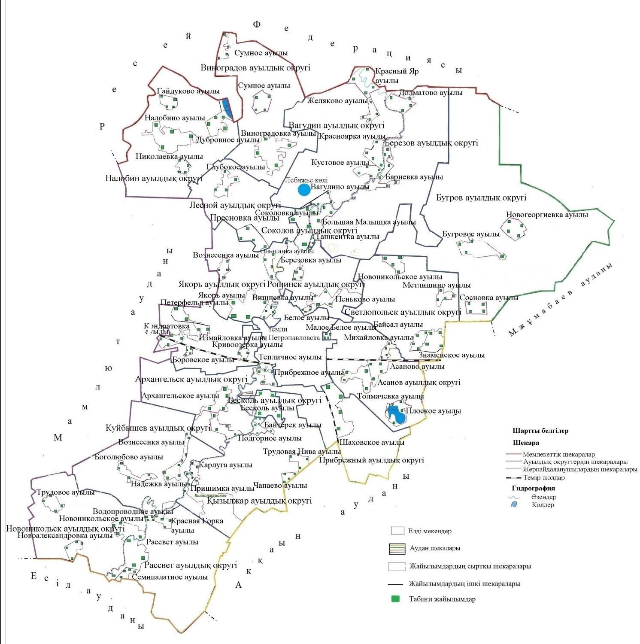

Қызылжар ауданы бойынша 2024-2028 жылдарға арналған жайылымдарды басқару және оларды пайдалану жөніндегі жоспарға
14-қосымша
Жайылым пайдаланушыларға жер пайдалануға берілуі мүмкін жайылымдарды көрсететін схема (карта)

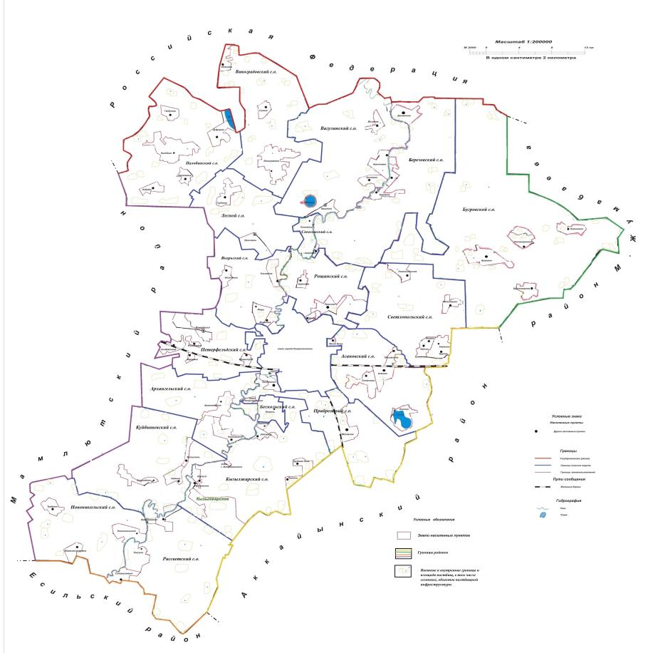

Қызылжар ауданы бойынша 2024-2028 жылдарға арналған жайылымдарды басқару және оларды пайдалану жөніндегі жоспарға
15-қосымша
Тұрғындардың жеке қосалқы шаруашылығындағы ауылшаруашылық жануарларын жаюға қажеттілігін қанағаттандыру мақсатында резервтеуге жататын жайылымдарды көрсететін схемасы (карта)

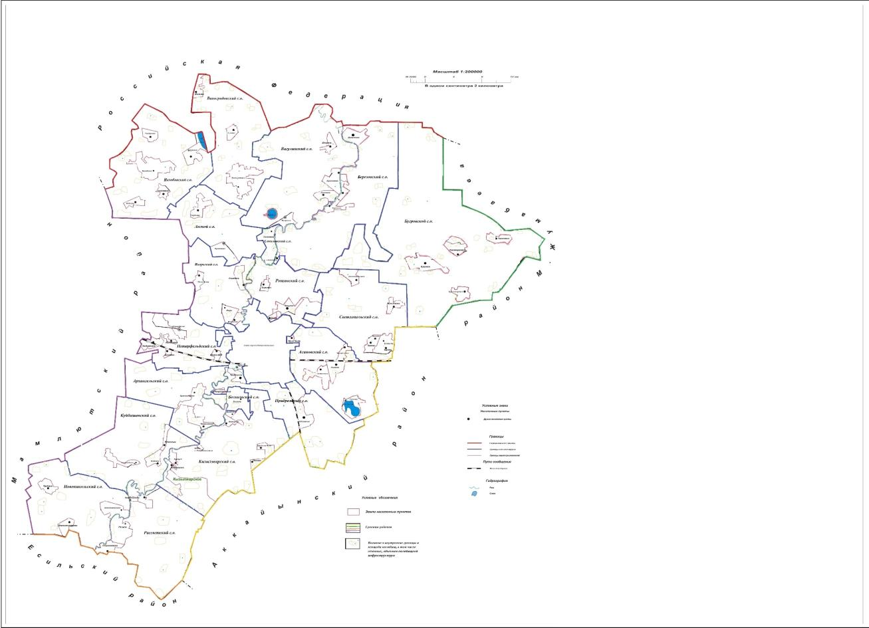

Қызылжар ауданы бойынша 2024-2028 жылдарға арналған жайылымдарды басқару және оларды пайдалану жөніндегі жоспарға
16-қосымша
Халықтың жеке қосалқы шаруашылығындағы ауылшаруашылық жануарларын жаюға қажеттілігін қамтамасыз ету мақсатында резервтеуге жататын жайылымдар тізбесі
№ п/п | Халықтың жеке қосалқы шаруашылығындағы ауылшаруашылық жануарларын жаюға қажеттіліктерін қанағаттандыру мақсатында резервтеуге жататын жайылымдар,  мың гектар
1 | Архангельск ауылдық округі 0,034 гектар, Куйбышев ауылдық округі 0,15 гектар, Налобино ауылдық округі 0,012 гектар, Петерфельд ауылдық округі 0,164 гектар (Кривоозерка ауылына жеке қосалқы шаруашылықтың ауылшаруашылық малдарын жаю үшін жайылымдық жер беру); Петерфельд ауылдық округі 0,222 гектар (Кондратовка ауылын ауыл шаруашылығы жануарларын жеке бағу үшін қамтамасыз ету); Петерфельд ауылдық округі 0,063 гектар (Кондратовка ауылын жеке қосалқы шаруашылықта ауылшаруашылық малдарын жаюға беру), Прибрежный ауылдық округі 0,101 гектар, Прибрежный ауылдық округі 0,254 гектар, Рассвет ауылдық округі 0,064 гектар, Рассвет ауылдық округі 0,542 гектар, Рощин ауылдық округі 0,006 гектар, Рощин ауылдық округі 0,023 гектар, Рощин ауылдық округі 0,098 гектар, Рощин ауылдық округі 0,019 гектар, Светлопольск ауылдық округі 0,15 гектар, Лесной ауылдық округі 0,252 гектар
Қызылжар ауданы бойынша 2024-2028 жылдарға арналған жайылымдарды басқару және оларды пайдалану жөніндегі жоспарға
17-қосымша
Жануарлардың су көздеріне өту жолдарын көрсететін су тұтыну нормасы бойынша ресімделген су көздеріне (көлдерге, өзендерге, тоғандарға, қазбаларға, суару немесе дренаждық арналарға, құбырлы ұңғымаларға немесе шахталарға) қол жеткізу схемасы

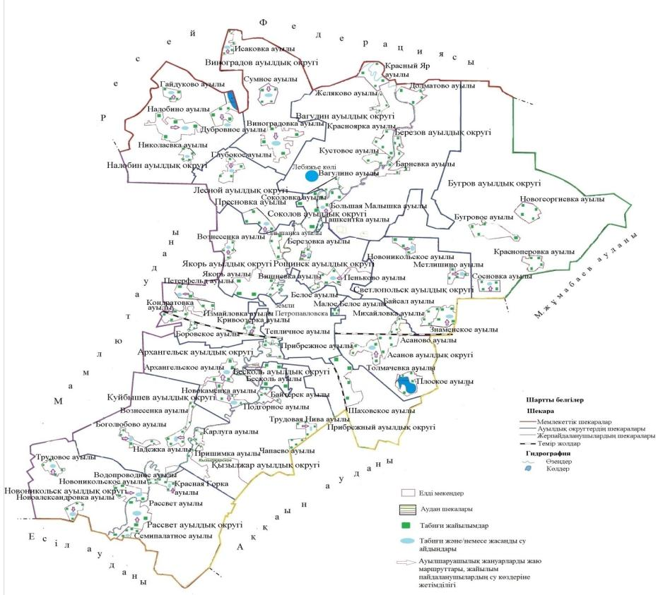

Суды тұтыну нормалары. Көктемде ауыл шаруашылығы жануарларын 3-4 ретке дейін, ал ыстық жазда 7-8 ретке дейін суару қажет. Бір ірі қара мал басына тәулігіне су тұтыну нормасы 70 литрді құрайды. Жылқы 100 литрге дейін, ұсақ мал 10 литрге дейін. Ең жақсы суару орындары – таза өзендер, бұлақтар және тұщы суы бар тоғандар.
Қызылжар ауданы бойынша 2024-2028 жылдарға арналған жайылымдарды басқару және оларды пайдалану жөніндегі жоспарға
18-қосымша
Ауыл округінің құрамына кіретін ауылдық елді мекендер арасында жайылымдарды бөлу (қайта бөлу) жобасының схемасы, онда жеке және заңды тұлғалардың ауыл шаруашылығы жануарларының малдары үшін ауылдық округтің ауылдық елді мекендері арасында жайылымдарды бөлу (қайта бөлу) схемасы көрсетіледі

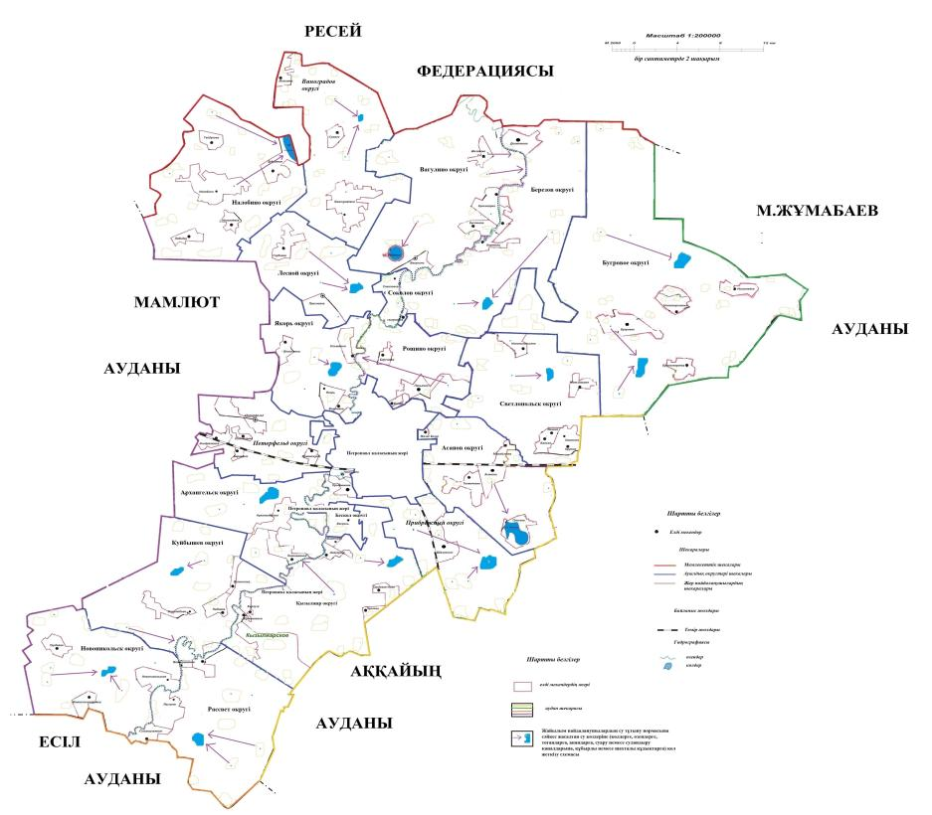

Қызылжар ауданы бойынша 2024-2028 жылдарға арналған жайылымдарды басқару және оларды пайдалану жөніндегі жоспарға
19-қосымша
Тиісті әкімшілік-аумақтық бірлікте жайылымдарды ұтымды пайдалану үшін қажетті талаптар
Жайылымдарды ұтымды пайдалану келесі іс-шараларды қамтиды:
1) жайылымдарды жайылым айналымы мен су көздерін ескере отырып пайдалану;
2) Қазақстан Республикасы Ауыл шаруашылығы министрінің 2015 жылғы 14 сәуірдегі No 3-3/332 бұйрығымен бекітілген жайылымдардың жалпы алаңына жүктеменің шекті рұқсат етілген нормасын (бұдан әрі – жүктеме нормасы) қамтамасыз ету. "Жайылымдардың жалпы алаңына жүктеменің шекті рұқсат етілген нормасын бекіту туралы" (Нормативтік құқықтық актілерді мемлекеттік тіркеу тізілімінде № 11064 болып тіркелген);
3) күнтізбелік кестені ескере отырып жайылымдарды пайдалану;
4) жайылымдарды шаруашылық айналымнан шығаруға жол бермеу, жердің арамшөптер мен ағаштар мен бұталардың өсіп кетуіне, сондай-ақ тұрмыстық және өндірістік қалдықтармен қоқыс төгілуіне жол бермеу бойынша шаралар қабылдау.
Қызылжар ауданында жайылымдардың жалпы ауданына максималды рұқсат етілген жүктеме нормасы
Облысы | Табиғи аймақ | Экологиялық-географиялық аудан (кіші аудан) | Жайылым түрі (басым) | Жайылым кезеңінің ұзақтығы, күн | Қалпына келтірілген және бұзылған жерлердегі ауыл шаруашылығы жануарларының 1 басына шаққандағы жайылым алаңының нормасы, гектар
 |  |  |  |  | Ірі қара мал |  | қой мен ешкі |  | жылқылар |  | түйелер
 |  |  |  |  | қалпына келтірілді | нашарлаған | қалпына келтірілді | нашарлаған | қалпына келтірілді | нашарлаған | қалпына келтірілді | нашарлаған
1 | 2 | 3 | 4 | 5 | 6 | 7 | 8 | 9 | 10 | 11 | 12 | 13
Солтүстік Қазақстан | Орманды дала | Орманды дала | Құрғақ және жарма қайың көктерек қазықтары бар | 160-180 | 4,5 | 6,5 | 0,9 | 1,3 | 5,4 | 7,8 | 6,3 | 9,1

© 2012. Қазақстан Республикасы Әділет министрлігінің «Қазақстан Республикасының Заңнама және құқықтық ақпарат институты» ШЖҚ РМК

